МИНИСТЕРСТВО ОБРАЗОВАНИЯ РЕСПУБЛИКИ БЕЛАРУСЬ  
Учреждение образования «БЕЛОРУССКИЙ ГОСУДАРСТВЕННЫЙ   
ТЕХНОЛОГИЧЕСКИЙ УНИВЕРСИТЕТ»

Факультет Информационных технологий

Кафедра Информационных систем и технологий

Специальность 6-05-0612-01 «Программная инженерия»

**ПОЯСНИТЕЛЬНАЯ ЗАПИСКА КУРСОВОГО ПРОЕКТА**

по дисциплине «Компьютерные языки разметки»

Тема «Компьютерный клуб»

**Исполнитель**

студент(ка) 1 курса __ группы ________________ С.А. Лавшук

подпись, дата

**Руководитель**

______________ А.В. Комкова

должность, ученая степень, ученое звание подпись, дата

Допущен(а) к защите __________________________________ _______________

__________________________________ _______________

__________________________________ _______________

дата, подпись

Курсовой проект защищен с оценкой

Руководитель _________________ ______________ А.В. Комкова

подпись дата инициалы и фамили

Введение 4

1. Постановка задачи 5

1.1. Обзор аналогичных решений 5

1.2. Техническое задание 7

1.3. Выбор средств реализации программного продукта 7

1.4. Вывод 7

2. Проектирование страниц веб-сайта 9

2.1. Структура веб-сайта 9

2.2. Выбор способа верстки 9

2.3. Выбор стилевого оформления 9

2.4. Выбор шрифтового оформления 10

2.5. Разработка пользовательских элементов 10

2.6. Разработка спецэффектов 15

2.7. Выводы 16

3. Реализация структуры веб-сайта 17

3.1. Структура HTML-документа 17

3.2. Добавление таблиц стилей SCSS и CSS. 18

3.3. Использование стандарта SVG 21

3.4. Управление элементами DOM 21

3.5. Выводы 23

4. Тестирование веб-сайта 24

4.1. Адаптивный дизайн веб-сайта 24

4.2. Кроссбраузерность веб-сайта 25

4.3. Руководство пользователя 27

4.4. Выводы 29

Заключение 30

Cписок использованных источников 31

Приложение А. Прототипы веб-страниц 32

Приложение Б. Макет структуры веб-сайта 36

Приложение В. Листинг HTML документа 40

Приложение Г. Листинг SCSS 57

Приложение Д. Листинг JavaScript 116

# Введение

В современном цифровом мире интернет-ресурсы играют ключевую роль в формировании имиджа компании, организации или даже отдельного проекта. Веб-сайт — это не просто набор страниц в сети, а мощный инструмент взаимодействия с пользователем, источник информации и витрина, отражающая суть и ценности бренда. Особенно это актуально для сферы досуга и развлечений, где первое впечатление часто формируется именно благодаря онлайн-присутствию.  
 Одним из востребованных направлений в сфере досуга являются **компьютерные клубы**. Эти пространства объединяют людей, увлечённых компьютерными играми, киберспортом, программированием и другими IT-активностями. Для компьютерного клуба важно иметь современный, функциональный и визуально привлекательный сайт, который позволит пользователям быстро получить всю необходимую информацию, записаться на мероприятия, ознакомиться с услугами.  
 Создание веб-сайта для компьютерного клуба — задача, сочетающая в себе как практическую значимость, так и техническую многогранность. Такой проект требует знаний в области языков разметки, веб-дизайна, клиентской логики, а также навыков работы с графическими редакторами и принципами UX/UI.  
 Целью настоящей курсовой работы является **разработка полнофункционального веб-сайта для компьютерного клуба,** реализованного с использованием технологий **HTML5, CSS3/SCSS и JavaScript.** В рамках проекта предполагается:

1. Разработать **структуру сайта**, учитывающую навигацию, информационные блоки и пользовательские сценарии;
2. Создать **дизайн-макет** сайта с использованием инструмента **Figma**, отражающий визуальный стиль, фирменные цвета и удобный пользовательский интерфейс;
3. Реализовать верстку и интерактивные элементы на основе современных стандартов HTML5 и CSS3/SCSS;
4. Добавить **контентное наполнение**: тексты, изображения, контактные данные, расписание, описание услуг и прочее;
5. Выполнить **тестирование сайта** на различных устройствах и браузерах с целью выявления и устранения возможных ошибок;
6. Подготовить **руководство пользователя**, описывающее функциональность сайта и порядок взаимодействия с ним.

Целевая аудитория: школьники и студенты 16-20 лет, геймеры, офисные сотрудники на удаленном режиме работы.

# 1. Постановка задачи

### **1.1. Обзор аналогичных решений**

Для определения ключевых требований к функциональности и дизайну веб-сайта компьютерного клуба был проведён анализ существующих решений в данной сфере. Рассмотрены сайты ведущих игровых клубов: **Colizeum Arena**, **Pudge** и **CyberX**. Каждый из ресурсов был изучен с точки зрения структуры, визуального оформления, функциональности и пользовательского опыта.

#### **Аналог «Colizeum Arena»**

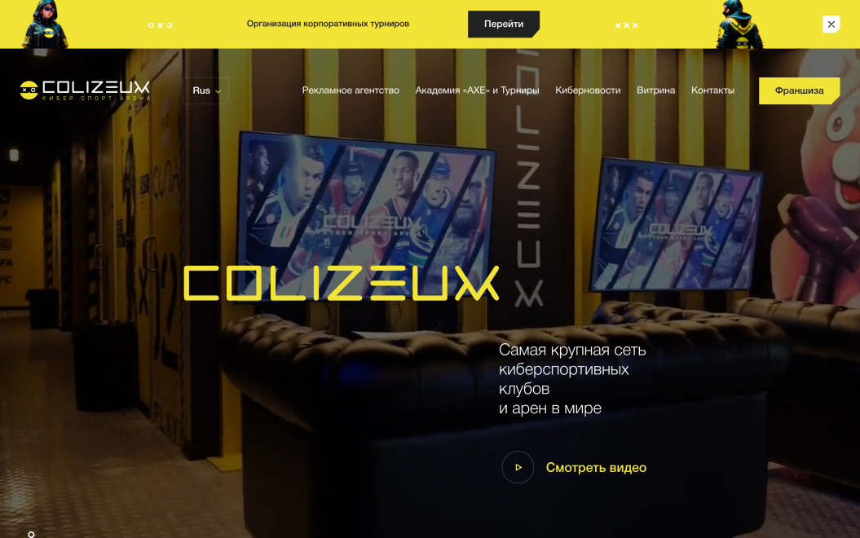  
Рисунок 1.1 – Главная страница веб-сайта «Colizeum»

Веб-сайт имеет отличный современный дизайн в стилистике «cyberpunk», используются декоративные шрифты, ассоциирующиеся с технологиями, яркие цвета, темные тона. На главной странице нас встречает баннер «call to action», галерея, общая информация, блок новостей.  
 Однако сайт перегружен интерактивными элементами, что уменьшает скорость его работы.

#### **Аналог «Pudge Gaming Lounge»**

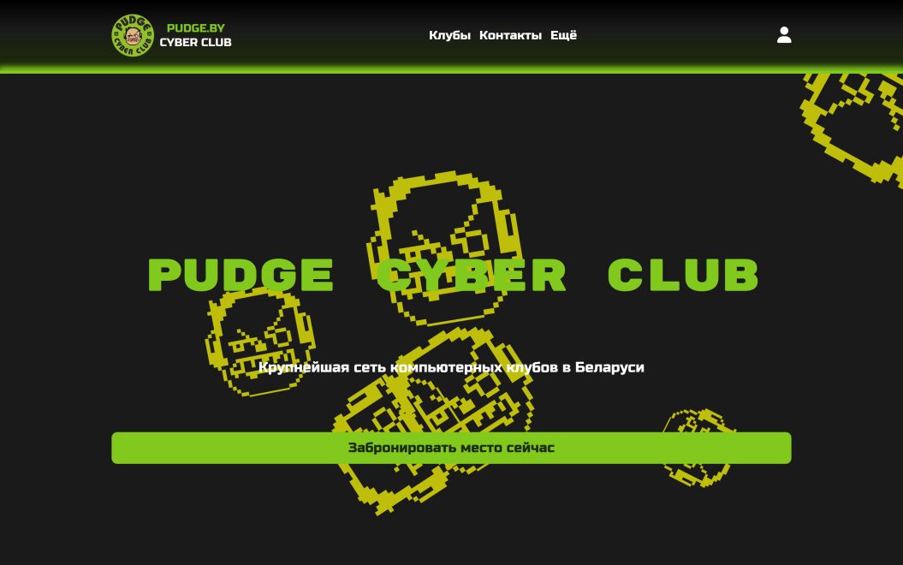  
Рисунок 1.2 – Главная страница веб-сайта «Pudge Cyber Club»

При первом взгляде на веб-страницу бросается в глаза необычный шрифт, кислотные цвета и анимация стилизированных изображений на фоне главной страницы. На главной странице можно ознакомиться с галереей, текущими акциями, местонахождением и комплектацией клубов, перечень предоставляемых услуг.  
 Недостатком является некорректно выставленные акцены, из-за чего тяжело воспринимать содержимое так, как оно задумывалось.

#### **1.1.3. Аналог «CyberX»**

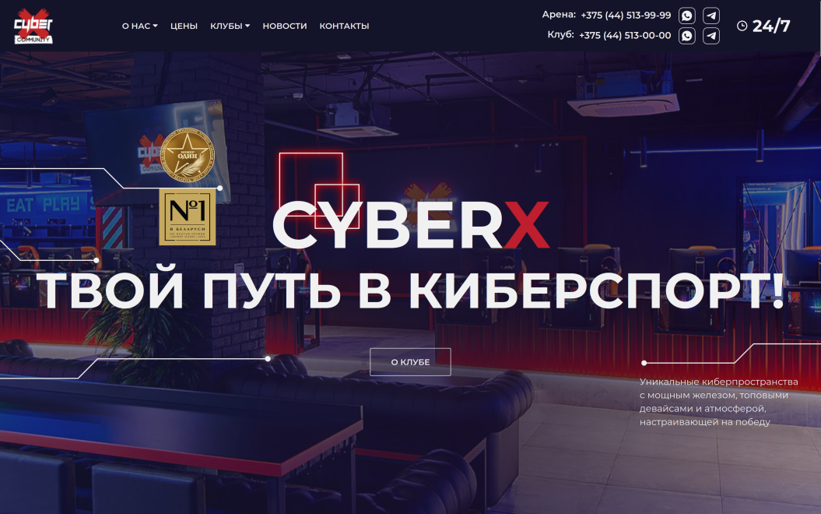  
Рисунок 1.3 – Главная страница веб-сайта «CyberX»

Веб-ресурс выполнен в темных черно-красных тонах, использует строгий шрифт. Отличительная особенность - использование геометрических фигур и ломанных линий в дизайне. Недостаток - избыточность векторных элементов, что отвлекает от основного содержимого.

### **Техническое задание**

Основная задача - реализовать многостраничный веб-сайт на тему «Компьютерный клуб». Сайт должен содержать информацию о компьютерном клубе: ценообразование, перечень услуг, контакты, личный кабинет, форму заказа. Веб-ресурс должен иметь понятную структуру.  
 Задачи веб-сайта:

1. Предоставление навигационного меню.
2. Предоставление общей информации о компьютерном клубе.
3. Предоставление возможности забронировать время в компьютерном клубе.
4. Предоставление возможности отслеживать бронь услуг в личном кабинете
5. Предоставление контактной информации и местоположения компьютерного клуба.

На главной странице навигационное меню будет располагаться сверху. В меню будут предоставляться ссылки на основные страницы веб-сайта.  
Веб-страница должна быть кроссбраузерной и адаптивной для мобильной версии (ширина до 728px), планшетного устройства (ширина до 768px). Начиная с ширины в 980px должна открываться версия для персонального компьютера.  
 Основные требования к исполнителю: создание дизайна, проведение анализа существующих решений, создание прототипа, адаптивность и кроссбраузерность веб-сайта (корректное отображение в браузерах, таких как Google Chrome, Firefox, Opera). В проекте используется гипертекстовый язык разметки HTML, CSS/Sass, графические элементы в формате SVG, JavaScript.

### **Выбор средств реализации программного продукта**

При создании веб-страниц были использованы языки: HTML, CSS, JS.  
 Первым этапов является создание макета страниц веб-сайта. Для этого использовалось приложение для разработки интерфейсов и прототипирования Figma. Структура веб-сайта создана с помощью языка разметки HTML, дизайн веб-сайта оформлен с помощью CSS/Sass. JavaScript позволит добавить динамичности веб-сайта. Для хранения отзывов был использован JSON.  
 Для написания исходного кода был выбран бесплатный редактор Visual Studio Code (разработан Microsoft для Windows, Linux и macOS.), обеспечивающий удобную работу с несколькими файлами кода.

### **1.4. Вывод**

В данном разделе были рассмотрены достоинства и недостатки аналогичных решений на выбранную тему веб-сайта для предотвращения ошибок в реализации веб-сайта. Были определены основные элементы содержания страницы. Также выбраны средства реализации программного продукта, а именно язык разметки HTML, таблицы стилей CSS, препроцессор Sass и язык JavaScript.

Сделан вывод о том, что веб-сайт должен предоставлять основные услуги заведения с наиболее подробной и понятной информацией об услугах и содержать все основные функции, а также иметь эстетичный дизайн, что будет передавать особенность заведения и привлекать клиентов.

# Проектирование страниц веб-сайта

### **Структура веб-сайта**

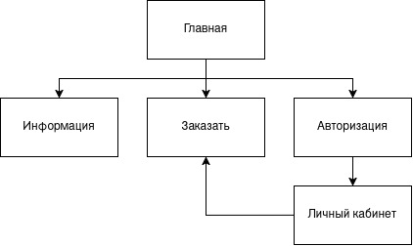

Рисунок 2.1 – Структура веб-сайта

Структура веб-сайта состоит из 5 страниц: Главная, Информация, Заказать, Авторизация, Личный кабинет. Прототипы веб-страниц находятся в приложении А, а макеты - в приложении Б.

### **Выбор способа верстки**

Требования проекта включают в себя кроссбраузерность и адаптивность. По этой причине была выбрана flex-box вёрстка.

Flex – это новая технология, которая имеет широкую поддержку браузеров. Она отлично подходит для создания элементов как горизонтальное меню, футер и так далее. Эта технология позволяет очень легко расставить элементы в контейнере, распределить доступное пространство между ними и выровнять их даже если они не имеют конкретных размеров.

### **Выбор стилевого оформления**

Выбор цветовой гаммы – важный этап разработки проекта. Цвета должны не только сочетаться между собой, но и отражать тему проекта. Цвета применялись как к текстовым, так и к блочным элементам в качестве фона. Далее представлены цвета, используемые на страницах.

Веб-сайт представлен только в темной теме. Основной акцентный цвет - #FF5E00. Цвет фона - #1E1E1E. Цвет заголовков - #FFFFFF. Цвет текста - #999999 (рис. 2.2)

|  |  |  |  |
| --- | --- | --- | --- |
|  |  |  |  |
| #FF5E00 | #1E1E1E | #999999 | #FFFFFF |
| Рисунок 2.2 – Выбранные цвета | | | |

### **Выбор шрифтового оформления**

Для всего текста на веб-страницах выбран шрифт Rubik из-за своей универсальности, простоты и эстетичности. (рис 2.3)  
 Размерность - 64px для слогана главной страницы, 48px для заголовков, 16px для текста абзаца и 14px для текста футера.

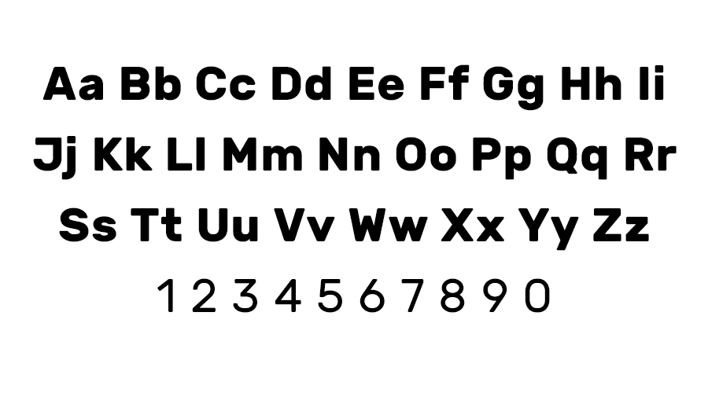  
Рисунок 2.3 – Шрифт Rubik

### **Разработка пользовательских элементов**

Проект состоит из таких пользовательских элементов, как:

1. Навигационная панель
2. Бургер-меню (для мобильной версии).
3. Карточки с информацией о преимуществах компьютерного клуба.
4. Карусель галереи.
5. Карточки тарифов.
6. Форма регистрации.
7. Форма авторизации.
8. Информация о пользователе.
9. Форма заказа.

Навигация - ключевой элемент любого веб-сайта. Интуитивность использования навигации - залог успеха. Навигационная панель позволяет пользователю перемещаться между страницами веб-ресурса (рис. 2.4).

  
Рисунок 2.4 – Навигационная панель

Оптимизация сайта под мобильные устройства немаловажная часть веб-разработки. В версии веб-страниц для портативных гаджетов используется бургер меню (рис 2.5).

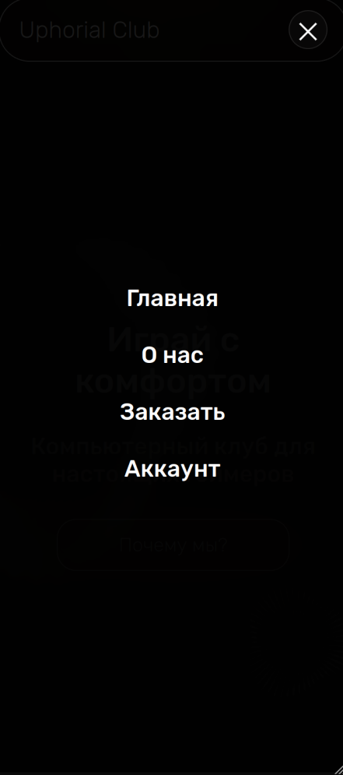  
Рисунок 2.5 – Бургер-меню

Блок call-to-action - часто используемый прием для заполнения главной страницы. Важно заинтересовать пользователя прочитать информацию о предоставляемых услугах и компьютерном клубе, именно поэтому этот блок встречает его при первом входе на сайт (рис 2.6).

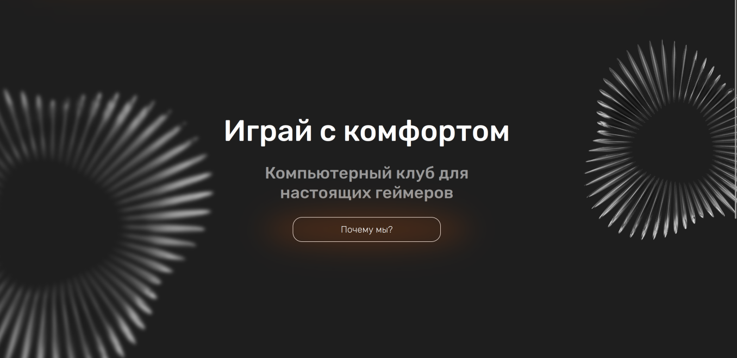  
Рисунок 2.6 – CTA (call-to-action) блок главной страницы

После перехода по кнопке призыва к действию клиент попадает на страницу с информацией о комьпютерном клубе, в первую очередь отображается блок с преимуществами (рис 2.7).

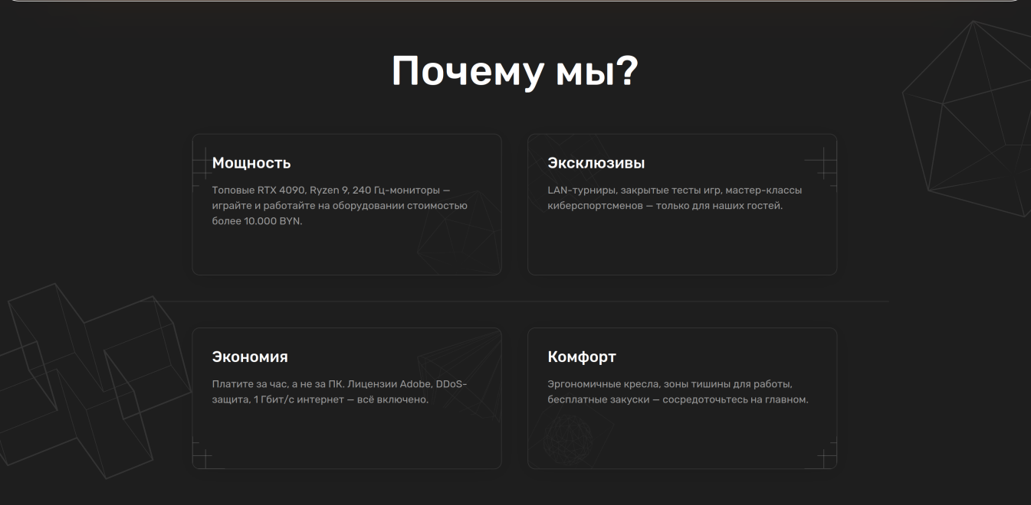  
Рисунок 2.7 – Блок преимуществ

Затем, для ознакомления с интерьером компьютерного клуба потенциальному посетителю предоставляется возможность взаимодействовать со слайдером галереи (рис 2.8).

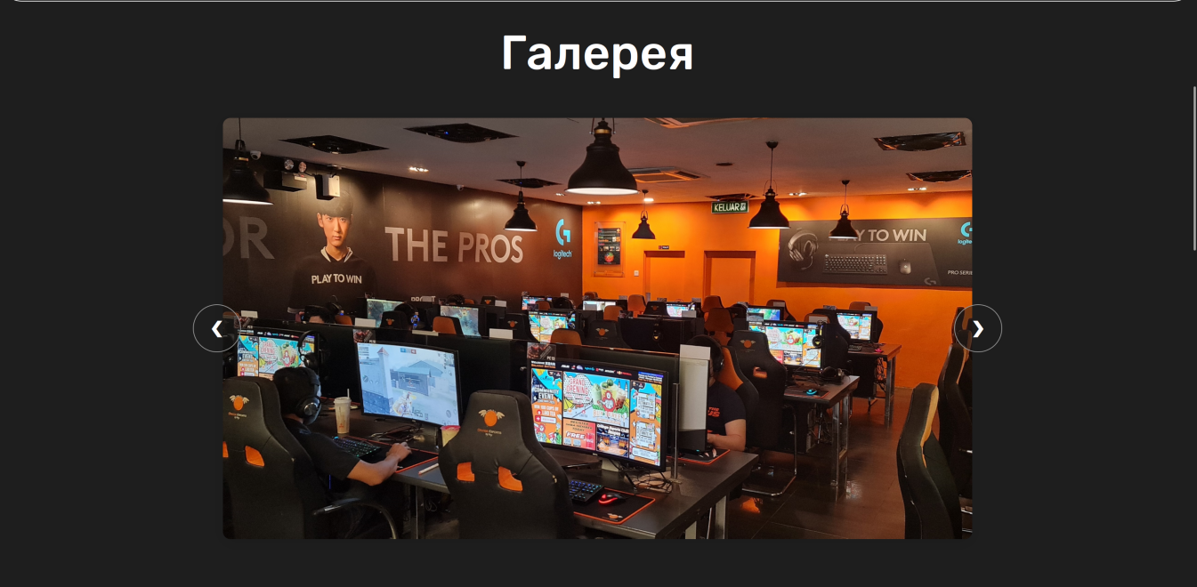  
Рисунок 2.8 – Блок галереи

Ценообразование - основная часть в привлечении клиентов. Следующий на странице блок информирует пользователя о приятных ценах, доступных каждому (рис 2.9).

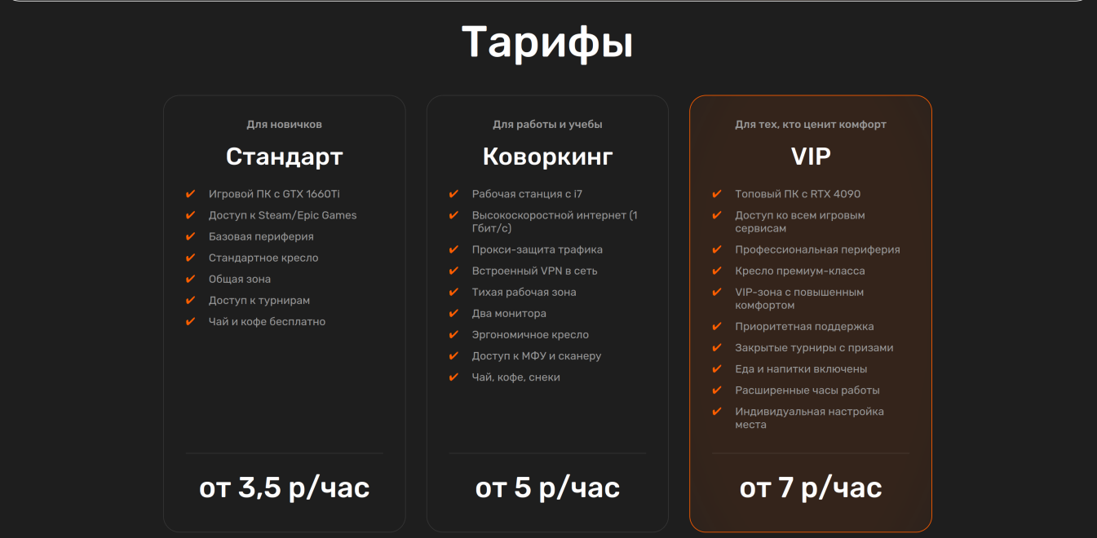  
Рисунок 2.9 – Блок тарифов

Для взаимодействия с формой бронирования была создана страница личного кабинета (рис 2.11), а чтобы получить к ней доступ нужно зарегистрироваться (рис 2.10), либо авторизоваться.

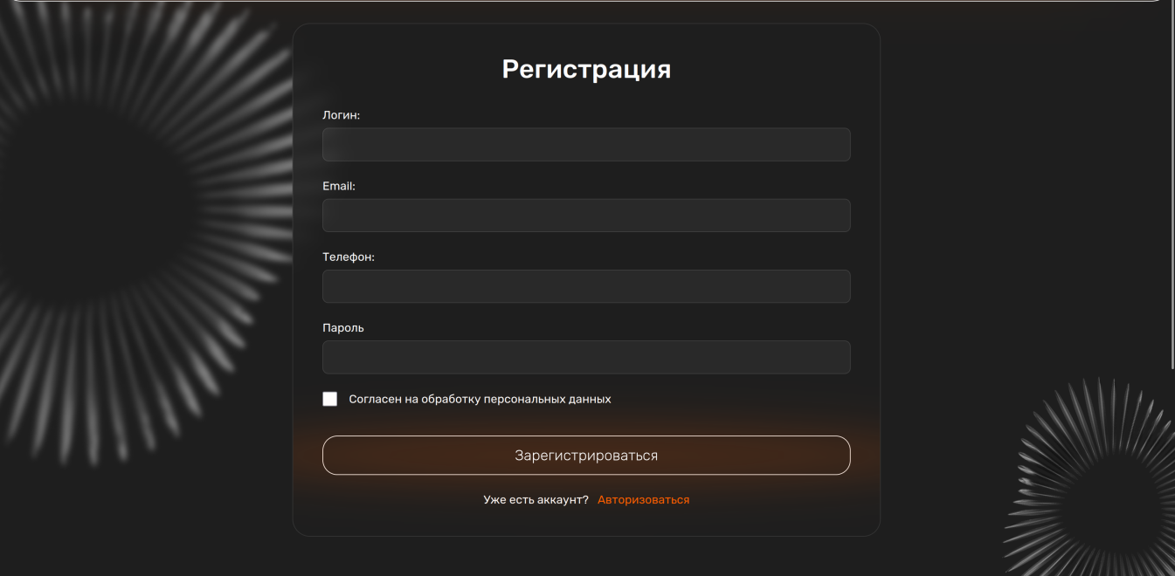  
Рисунок 2.10 – Страница регистрации (авторизации)

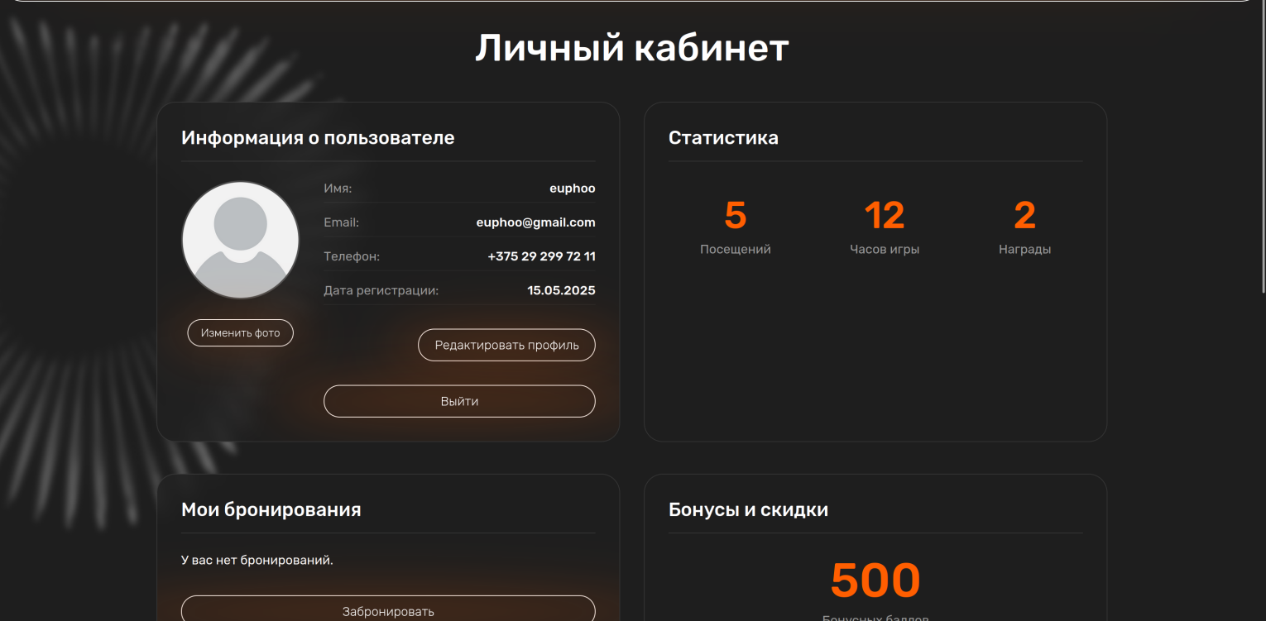  
Рисунок 2.11 – Страница личного кабинета

Для оформления бронирования места в компьютерного клуба по времени реализована специальная форма (рис. 2.12).

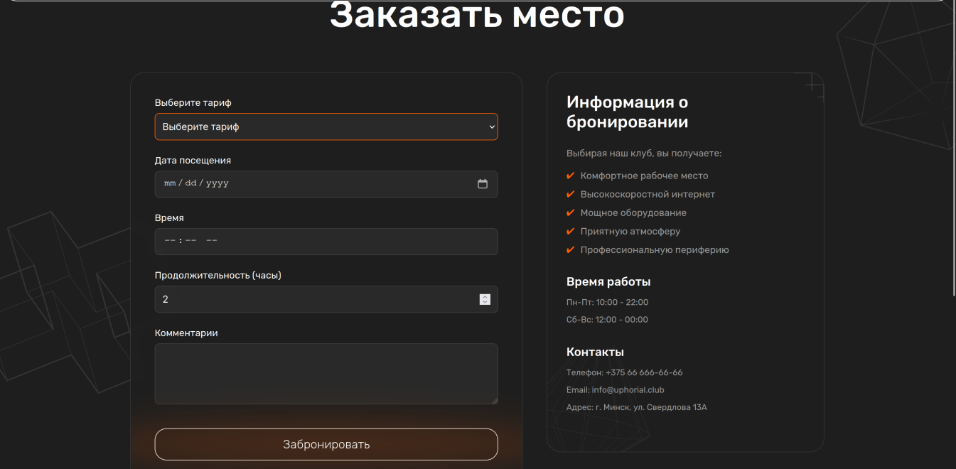  
Рисунок 2.12 – Форма бронирования

### **2.6. Разработка спецэффектов**

На сайте имеются интерактивные анимации.  
 При наведении курсора на кнопку ее фон становится светлее, а свечение ярче (рис 2.13).

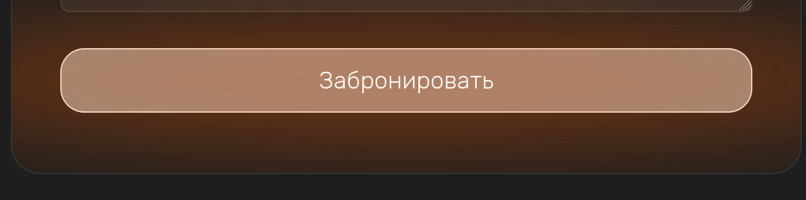  
Рисунок 2.13 – Анимация кнопок веб-сайта

При наведении на карточку в блоке преимуществ ее фон становится светлее, появляется тень и она смещается вверх (рис 2.14).

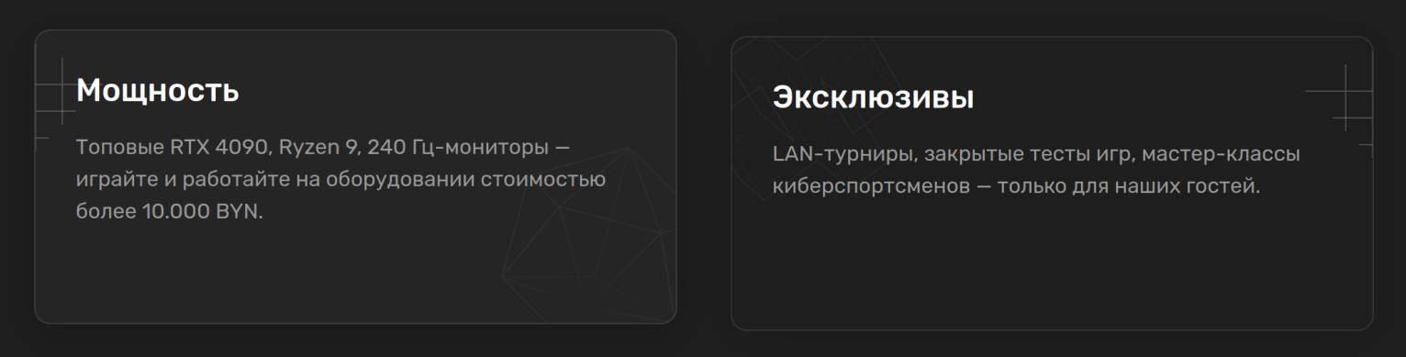  
Рисунок 2.14 – Анимация карточки преимущества

### **2.7. Выводы**

В ходе текущей главы была определена структура веб-сайта и составлен макет в Figma с переходами между страницами. Выбрано единое цветовое и шрифтовое оформления веб-сайта для удобства просмотра пользователем. Исходя из целей разработать адаптивный веб-сайт был выбран способ верстки. Настроены необходимые для приятного восприятия веб-сайта спецэффекты и анимации.

# Реализация структуры веб-сайта

### **Структура HTML-документа**

**Структура веб-сайта** — это организация и расположение страниц, элементов и информации на сайте, объединённых общей темой, целями и навигацией. Она определяет, как контент распределяется по страницам, как пользователи перемещаются между разделами и как взаимодействуют с ресурсом.  
 **HTML-документ** — это обычный текстовый файл, который браузер читает и отображает в виде веб-страницы. Его **структура** организована по принципу вложенных элементов (тегов), которые определяют, как будет выглядеть и работать страница.  
 В самой верхней строке указывается тип документа и его версия. Это помогает браузеру понять, как правильно обрабатывать HTML. Для современных сайтов обычно используется <!DOCTYPE html> что означает HTML5.  
 Все содержимое страницы находится внутри тега <html></html>. Он служит контейнером для всего остального кода.  
 Часть, содержащаяся в теге <head></head> не отображается на странице, но содержит важную информацию: заголовок страницы, метаданные, подключение скриптов и CSS стилей.  
 Далее следует тег <body></body>, в который заключено все, что пользователь может увидеть на веб-странице.  
 Структура тела документа состоит из семантических тегов header, nav, main, section и footer. Это теги, которые предназначены для того, чтобы компьютерные программы (поисковые системы, сборщики информации, речевые браузеры и т.д.) понимали, какой тип информации заложен в данных тегах.

|  |
| --- |
| <!DOCTYPE html>  <html lang="ru">  <head>...</head>  <body>  <header>  <div class="menu">...</div>  <div class="mobile-menu">...</div>  </header>  <main>...</main>  <footer>...</footer>  </body>  </html> |

Листинг 3.1 – Структура главной страницы

Тег header определяет структуру так называемой «шапки» страницы, которая содержит в себе навигационное меню для ПК и мобильной версии сайта. Полная структура header определена в приложении В, Листинг В.1  
 Тег footer определяет структуру «подвала» страницы, содержит в себе контактную информацию и ссылки на социальные сети компьютерного клуба. Полная структура footer доступна в приложении В, Листинг В.2  
 Тег main содержит в себе основные элементы и секции веб-страницы.  
 На странице «Информация» можно найти информацию о компьютерном клубе, разбитую на карточки, галерею интерьера, цены на услуги в виде трех колонок, CTA (call-to-action) блок (Приложение В, Листинг В.4). Страница «Авторизация» содержит в себе форму для входа в личный кабинет пользователя, а также переключатель формы в режим «Регистрация» для дальнейшей регистрации клиента (Приложение В, Листинг В.5).  
 Страница «Заказать» имеет форму для бронирования времени и тарифа в компьютерном клубе, которые привязываются к текущему аккаунту, в который вошел пользователь (Приложение В, Листинг В.6).  
 Полную структуру проекта можно найти в приложении В

### **Добавление таблиц стилей SCSS и CSS**.

В современной веб-разработке важное значение отводится не только функциональности, но и визуальному оформлению сайта. Для обеспечения согласованного и адаптивного внешнего вида страниц используются каскадные таблицы стилей (CSS), позволяющие управлять расположением, цветом, шрифтами и другими аспектами отображения элементов.   
 Однако по мере увеличения сложности проекта простое использование CSS становится трудозатратным и менее эффективным. В связи с этим широкое распространение получили препроцессоры стилей, такие как SASS (Syntactically Awesome Style Sheets) предоставляющие дополнительные возможности, включая переменные (Приложение Г, Листинг Г.4), миксины (Приложение Г, Листинг Г.5), вложенные правила и модульность кода.  
 С помощью SCSS были описаны стили для кнопок, полей ввода, текста, блоков, шапки (Приложение Г, Листинг Г.2), футера (Приложение Г, Листинг Г.3), информационных блоков и другие элементы.

|  |
| --- |
| button {  @include transparent-button;  width: 320px;  align-self: center;  padding: 14px 0;  position: relative;  z-index: 1;  &::before {  content: "";  position: absolute;  width: 140%;  height: 150%;  background: $accent-color;  border-radius: 50%;  top: 50%;  left: 50%;  transform: translate(-50%, -50%);  filter: blur(30px);  opacity: 0.2;  z-index: -1;  transition: all 0.3s ease;  }  &:hover::before {  opacity: 0.4;  width: 150%;  height: 180%;  filter: blur(40px);  }  ...  } |

Листинг 3.2 – Анимация кнопки в блоке CTA, а также градиента за ней

В листинге 3.2 отображены стили для кнопки в блоке CTA. За ней располагается оранжевый градиент. При наведении на кнопку она смещается по оси Y и делает фон непрозрачным (Листинг 3.3).

|  |
| --- |
| @mixin transparent-button {  border: 1px white solid;  border-radius: 20px;  font-family: $font-family;  font-size: 20px;  font-style: normal;  font-weight: 300;  text-align: center;  color: $p-color;  background: rgba(30, 30, 30, 0.2);  backdrop-filter: blur(4px);  transition: transform 0.2s ease-in-out, background-color 0.2s ease-in-out;  &:hover {  transform: translateY(-10px);  background-color: rgba(255, 255, 255, 0.5);  }  } |

Листинг 3.3 – Миксин для задания стилей полупрозрачной кнопки

При создании веб-страниц использовалась flex-верстка. Она задействована в большинстве элементов для их удобного взаимного расположения. Пример применения flexbox-верстки приведен в листинге 3.4.

|  |
| --- |
| .features-row {  display: flex;  justify-content: center;  gap: 40px;  width: 100%;  box-sizing: border-box;  @include mobile {  flex-direction: column;  gap: 20px;  align-items: center;  width: 100%;  margin: 0;  padding: 0;  }  } |

Листинг 3.4 – Применение flexbox-верстки для стиля карточки с информацией о компьютерном клубе

В листинге 3.4 также используется миксин @include mobile, который в свою очередь является оберткой для медиа запроса (Листинг 3.5).

|  |
| --- |
| @mixin mobile {  @media (max-width: 768px) {  @content;  }  }  @mixin tablet {  @media (max-width: 1024px) {  @content;  }  } |

Листинг 3.5 – Применение миксинов для обертки медиа-запросов

Все стили веб-сайта для компьютерного клуба можно найти в приложении Г.

### **Использование стандарта SVG**

Для подключения векторных изображений на страницах используется формат SVG. Каждая картинка разбита в отдельный .SVG файл, который импортируется в HTML разметку при помощи тега <img>. Пример структуры .SVG файла содержится в листинге 3.6.

|  |
| --- |
| <svg width="26" height="26" viewBox="0 0 26 26" fill="none" xmlns="http://www.w3.org/2000/svg">  <path d="M13 16.1111C16 16.1111 19 12.5556 19 8.11111C19 3.66667 17 1 13 1C9 1 7 3.66667 7 8.11111C7 12.5556 10 16.1111 13 16.1111ZM13 16.1111C19 16.1111 25 17 25 25H1C1 17 7 16.1111 13 16.1111Z" stroke="white" stroke-linecap="round" stroke-linejoin="round"/>  </svg> |

Листинг 3.6 – Использование SVG для иконки личного кабинета в шапке

### **Управление элементами DOM**

Для динамического взаимодействия с веб-страницей и обеспечения отклика на действия пользователя необходимо управлять структурой документа, представленной в виде объектной модели документа (DOM).   
 С помощью языка JavaScript становится возможным изменять содержимое, атрибуты и стили элементов, а также реагировать на события, такие как клики, ввод данных или прокрутка страницы.

|  |
| --- |
| let currentIndex = 0;  const slides = document.querySelectorAll(".slide");  function showSlide(index) {  slides.forEach((slide, i) => {  slide.classList.remove("active");  if (i === index) {  slide.classList.add("active");  }  });  }  document.querySelector(".left").addEventListener("click", () => {  currentIndex = (currentIndex - 1 + slides.length) % slides.length;  showSlide(currentIndex);  });  document.querySelector(".right").addEventListener("click", () => {  currentIndex = (currentIndex + 1) % slides.length;  showSlide(currentIndex);  }); |

Листинг 3.7 – Использование JS для реализации галереи

Одним из примеров использования JavaScript в веб-сайте является реализация прокрутки фотографий в галерее на странице с информацией. Исходный код представлен в листинге 3.7.

|  |
| --- |
| const BOOKINGS_KEY = "bookings";  function initBookingsStorage() {  if (!localStorage.getItem(BOOKINGS_KEY)) {  localStorage.setItem(BOOKINGS_KEY, JSON.stringify({}));  }  }  function saveBooking(bookingData) {  initBookingsStorage();  const bookings = JSON.parse(localStorage.getItem(BOOKINGS_KEY));  const currentUser = localStorage.getItem(CURRENT_USER_KEY);  if (!bookings[currentUser]) {  bookings[currentUser] = [];  }  bookings[currentUser].push(bookingData);  localStorage.setItem(BOOKINGS_KEY, JSON.stringify(bookings));  } |

Листинг 3.8 – Функции сохранения данных о бронировании в localStorage

Для реализации обработки бронирования были созданы функции initBookingStorage() и saveBooking().   
 Исходный код находится в листинге 3.8.  
 Средством для прототипирования этих функций, не прибегая к сложным технологиям, было избрано хранение в localStorage, которое представляет собой механизм веб-хранилища, предоставляемый браузером, позволяющий сохранять данные в виде пар «ключ-значение» прямо на стороне клиента.  
 В приложении Д можно ознакомиться с листингами всех JavaScript файлов проекта.

### **Выводы**

Таким образом, были реализованы ключевые аспекты клиентской разработки веб-приложений, включая создание структуры HTML-документа, интеграцию таблиц стилей на основе CSS и SCSS, а также программное управление элементами DOM с использованием JavaScript.

# Тестирование веб-сайта

### **Адаптивный дизайн веб-сайта**

Для создания адаптивности были использованы популярные приемы в веб-разработке, а именно: flexbox-верстка и медиа-запросы.

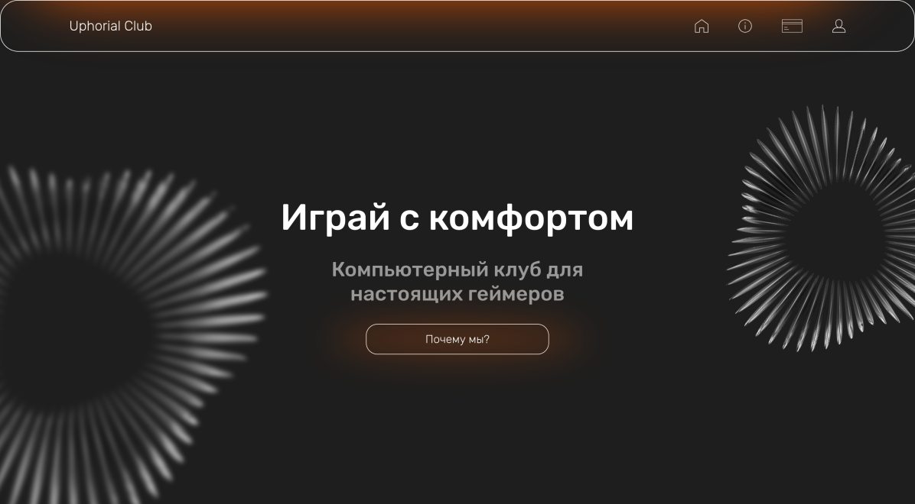  
Рисунок 4.1 – Внешний вид главной страницы для компьютера

Адаптивная версия главной страницы предусматривает изменение интерфейса в зависимости от устройства.   
 На ПК реализуется полная версия с горизонтальным меню и детализированной компоновкой элементов, что обеспечивает удобство при работе с мышью и на большом экране.   
 Для мобильных устройств применяется упрощённая вертикальная компоновка, скрытое меню, увеличенные сенсорные элементы и оптимизация под ограниченный экран. Адаптация достигается с помощью медиазапросов CSS, гибкой верстки и относительных единиц измерения, что позволяет сохранить целостность и функциональность сайта на разных устройствах.

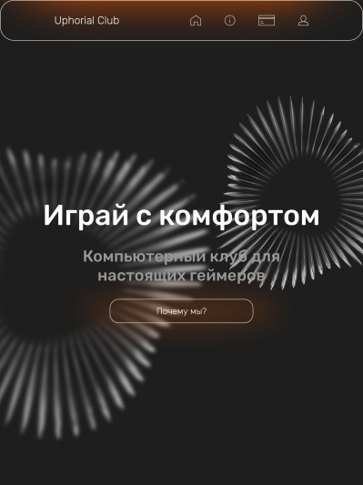  
Рисунок 4.2 – Внешний вид главной страницы для планшета

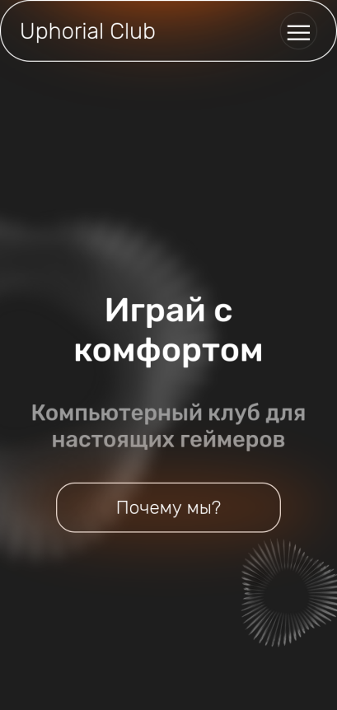  
Рисунок 4.3 – Внешний вид главной страницы для телефона

Как итог, веб-сайт отлично выглядит на всех типах устройств, взаимодействие с ним не вызывает затруднений, все элементы стоят на своих местах и доступны для интеракции.

### **Кроссбраузерность веб-сайта**

Кроссбраузерность веб-сайта является важным аспектом современной веб-разработки, обеспечивающим корректное отображение и функционирование сайта во всех популярных браузерах. Реализация кроссбраузерного поведения достигается за счёт использования стандартных технологий HTML, CSS и JavaScript, совместимых с различными движками браузеров, а также применения полифиллов, префиксов и тестирования на разных платформах.   
 Обеспечение одинакового пользовательского опыта вне зависимости от используемого браузера способствует повышению доступности и удобства взаимодействия с веб-приложением.

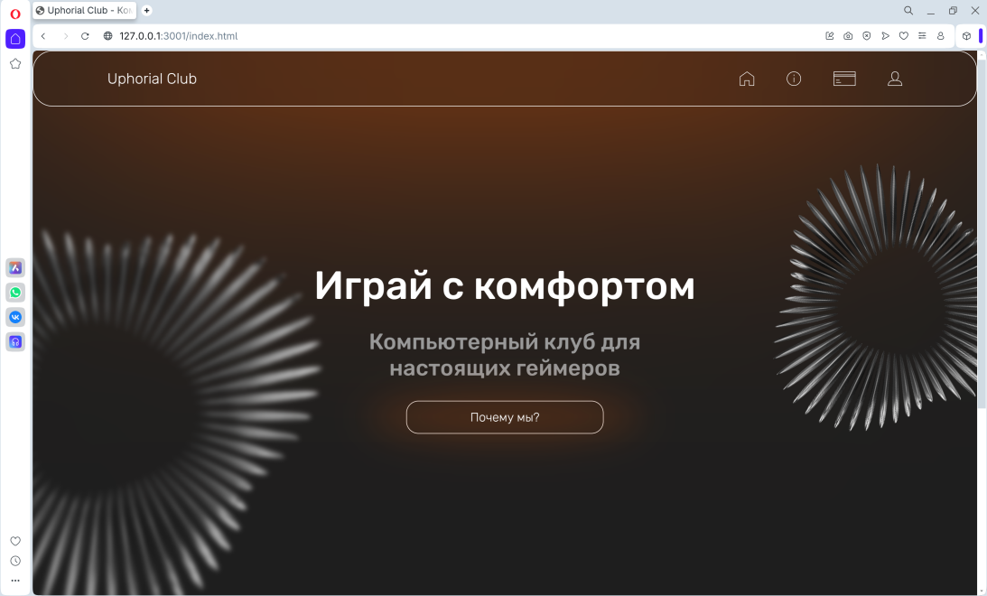  
Рисунок 4.4 – Opera

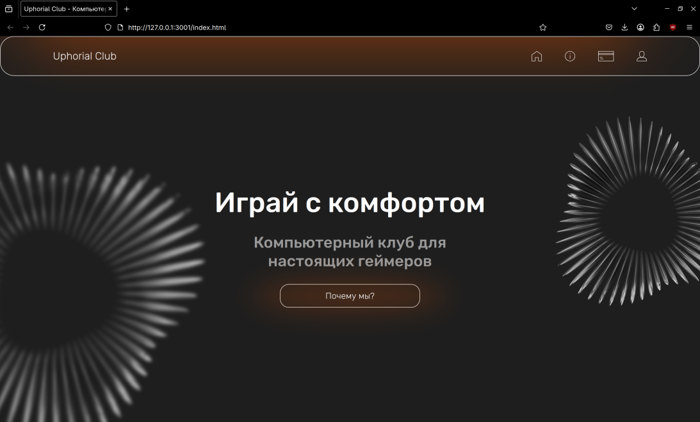  
Рисунок 4.5 – Firefox

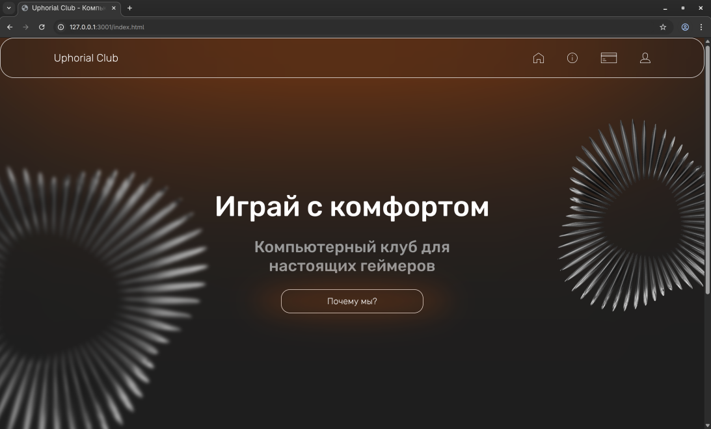  
Рисунок 4.5 – Google Chrome

В ходе тестирования расхождений отображения веб-сайта (шрифт, анимации, оформление и тд.) в разных браузерах не обнаружено.

### **Руководство пользователя**

Главная задача веб-сайта – привлечение новых клиентов в компьютерный клуб и предоставление им фунционала бронирования.  
 Структура каждой страницы прозрачна и понятна, пользовательское взаимодействие реализовано удобным. В верхней части каждой страницы имеется меню с иконками перехода на страницы: «Главная», «О нас», «Бронирование», «Аккаунт» (рис 4.6).

  
Рисунок 4.6 – Шапка веб-сайта

При первом посещении клиент попадает на главную страницу, где его встречает CTA блок с кнопкой перехода на страницу информации (рис 4.7).

  
Рисунок 4.7 – Кнопка перехода на страницу «О нас»

После перехода на страницу информации пользователь имеет возможность ознакомиться с преимуществами компьютерного клуба, ценовой политикой, фотографиями интерьера. В самом конце страницы перед футером расположен CTA блок с кнопкой перехода на страницу регистрации (рис. 4.8).

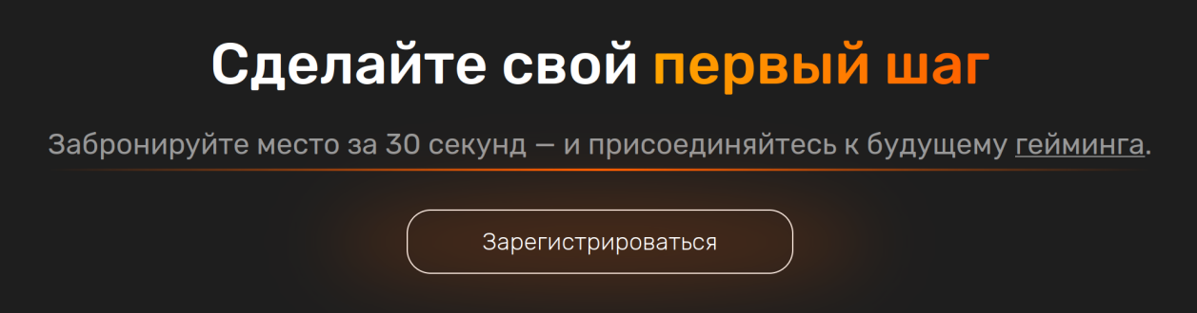  
Рисунок 4.8 – CTA блок страницы «О нас»

Дальнейшее взаимодействие с веб-сайтом приведет потенциального посетителя к созданию аккаунта, а затем к переходу в личный кабинет, где имеется основная информация о пользователе, программе бонусов и текущих бронированиях. В секции текущих бронирований имеется кнопка перехода на страницу с бронированиями (рис. 4.9).  
 На странице с бронированием расположена форма заказа, после заполнения и дальнейшей отправке которой пользователь забронирует определенное время в компьютерном клубе (рис 4.10).

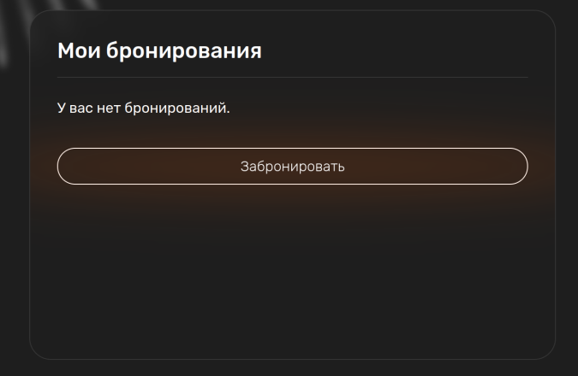  
Рисунок 4.9 – Блок «Мои бронирования»

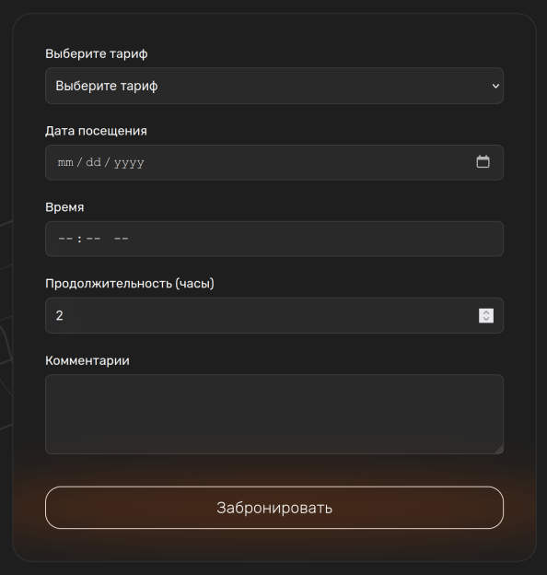  
Рисунок 4.10 – Форма заказа на странице «Бронирование»

### **Выводы**

В ходе исследования протестированы ключевые аспекты веб-сайта. Тестирование позволило выявить и исправить ошибки интерфейса, форм и навигации. Адаптивность реализована с помощью гибких сеток и медиа-запросов, кроссбраузерность подтверждена в Chrome, Firefox, Opera. Руководство пользователя разработано понятным и ориентировано на удобство использования.   
 Выполненная работа демонстрирует соответствие сайта современным требованиям качества, функциональности и доступности.

# Заключение

В ходе выполнения курсовой работы по дисциплине «Компьютерные языки разметки» была спроектирована и реализована клиентская часть веб-сайта для компьютерного клуба, соответствующая современным требованиям веб-разработки.   
 В рамках проекта были решены следующие задачи:  
 — проведен анализ существующих решений в сфере веб-сайтов компьютерных клубов с выявлением ключевых элементов интерфейса и особенностей пользовательского опыта;  
 — разработана логическая структура сайта, включающая пять основных страниц: Главная, Информация, Заказать, Авторизация, Личный кабинет;  
 — созданы прототипы и макеты в Figma, отражающие принципы современного UX/UI-дизайна;  
 — реализована адаптивная и кроссбраузерная верстка с использованием HTML5, CSS3 и препроцессора SCSS;  
 — внедрены интерактивные элементы и анимационные эффекты при помощи JavaScript;  
 — интегрированы графические элементы в формате SVG и реализовано управление состояниями страниц через DOM;  
 — проведено тестирование сайта на различных устройствах и браузерах, подтверждающее корректное отображение и функционирование;  
 — подготовлено руководство пользователя, обеспечивающее понятное и логичное взаимодействие с сайтом.   
 Разработанный веб-сайт обладает такими характеристиками, как функциональность, удобство использования, кроссбраузерность и адаптивность, что делает его пригодным для практического применения в условиях реальной эксплуатации.   
 Таким образом, цель курсовой работы — создание современного и функционального веб-сайта для компьютерного клуба с использованием актуальных веб-технологий — достигнута в полной мере. Работа демонстрирует высокий уровень освоения технологии клиентской разработки и может быть использована в качестве основы для дальнейшего развития и масштабирования проекта.

# Cписок использованных источников

1. Документация MDN CSS [Электронный ресурс]. – Режим доступа: <https://developer.mozilla.org/ru/docs/Web/CSS>. – Дата доступа: 01.03.2025.
2. Документация SASS [Электронный ресурс]. – Режим доступа: <https://sass-lang.com/documentation/>. – Дата доступа: 03.03.2025.
3. Документация по localStorage [Электронный ресурс]. – Режим доступа: <https://developer.mozilla.org/ru/docs/Web/API/Window/localStorage>. – Дата доступа: 07.03.2025.
4. Сайт компьютерного клуба «Collizeum» [Электронный ресурс]. – Режим доступа: <https://colizeumarena.com/> – Дата доступа 05.03.2025.
5. Сайт компьютерного клуба «Pudge» [Электронный ресурс]. – Режим доступа: <https://pudge.by/> – Дата доступа 05.03.2025.
6. Сайт компьютерного клуба «CyberX» [Электронный ресурс]. – Режим доступа: <https://cyberx.by/> – Дата доступа 05.03.2025.
7. Репозиторий проекта на GitHub [Электронный ресурс] – Режим доступа: <https://github.com/euphoo-01/uphoria-club> – Дата доступа 09.05.2025.
8. Сайт на хостинге Vercel [Электронный ресурс] – Режим доступа: <https://uphoria-club.vercel.app/index.html> – Дата доступа 09.05.2025.

# Приложение А. Прототипы веб-страниц

Прототипы для компьютеров:

|  |  |
| --- | --- |
| Home | Info |
| А.1 | А.2 |
| А.1 – Главная страница, А.2 – Страница «Информация» | |

|  |  |
| --- | --- |
| Order | Login |
| А.3 | А.4 |
| А.3 – Страница «Заказать», А.4 – Страница «Авторизация» | |

|  |
| --- |
| Cabinet |
| А.5 |
| А.5 – Страница «Личный кабинет» |

Прототипы для телефонов:

|  |  |  |  |  |  |
| --- | --- | --- | --- | --- | --- |
| Mob-Home | | Mob-Info(1) | | Mob-Menu | Mob-Order |
| А.6 | | А.7 | | А.8 | А.9 |
| А.6 – Главная страница, А.7 – Страница «Информация, А.8 – Бургер меню, А.9 – Страница «Заказать» | | | | | |
| Mob-Login | Mob-Cabinet | |
| А.10 | А.11 | |
| А.10 – Страница «Авторизация», А.11 – Страница «Личный кабинет» | | |

# Приложение Б. Макет структуры веб-сайта

Макеты для компьютера:

|  |  |
| --- | --- |
| Home(1) | Info(1) |
| Б.1 | Б.2 |
| Б.1 – Главная страница, Б.2 – Страница «Информация» | |

|  |  |
| --- | --- |
| Login(1) | Order(1) |
| Б.3 | Б.4 |
| Б.3 – Страница «Авторизация», Б.4 – Страница «Заказать» | |

|  |
| --- |
| Cabinet(1) |
| Б.5 |
| Б.5 – Страница «Личный кабинет» |

Прототипы для телефонов:

|  |  |  |  |  |  |
| --- | --- | --- | --- | --- | --- |
| Mob-Home(1) | | Mob-Menu(1) | | Mob-Info(2) | Mob-Order(1) |
| Б.6 | | Б.7 | | Б.8 | Б.9 |
| Б.6 – Главная страница, Б.7 – Бургер меню, Б.8 – Страница «Информация», Б.9 – Страница «Заказать» | | | | | |
| Mob-Login(1) | Mob-Cabinet(1) | |
| Б.10 | Б.11 | |
| Б.10 – Страница «Авторизация», Б.11 – Страница «Личный кабинет» | | |

# Приложение В. Листинг HTML документа

|  |
| --- |
| <header>  <h3 class="logo">Uphorial Club</h3>  <div class="menu-container">  <div class="menu">  <img src="img/icons/Home.svg" alt="Home" class="home" />  <img src="img/icons/Info.svg" alt="Info" class="info" />  <img src="img/icons/Order.svg" alt="Order" class="order" />  <img src="img/icons/Login.svg" alt="Login" class="login" />  </div>  <div class="mobile-menu">  <a href="index.html" class="mobile-menu-item">Главная</a>  <a href="info.html" class="mobile-menu-item">О нас</a>  <a href="order.html" class="mobile-menu-item">Заказать</a>  <a href="account.html" class="mobile-menu-item">Аккаунт</a>  </div>  <div class="hamburger">  <span></span>  <span></span>  <span></span>  </div>  </div>  </header> |

Листинг В.1 – Структура header для всех страниц

|  |
| --- |
| <footer>  <div class="footer-container">  <div class="footer-column">  <h3 class="footer-logo">Uphorial Club</h3>  <div class="footer-info">  <p>  Телефон:  <a href="tel:+375666666666">+375 66 666 66 66</a>  </p>  <p>  Email:  <a>href="mailto:support@uphorial.club">support@uphorial.club<a>  </p>  <p>Адрес: г. Минск, ул. Свердлова, 13А</p>  </div>  </div>  <div class="footer-column">  <div class="footer-links">  <a href="index.html">Главная</a>  <a href="info.html">О нас</a>  <a href="order.html">Заказать</a>  <a href="account.html">Аккаунт</a>  </div>  </div>  </div>  <div class="footer-bottom">  <div class="copyright">  © 2025 Uphorial Club. Все права защищены.  </div>  <div class="footer-social">  <a href="#">Instagram</a>  <a href="#">VK</a>  <a href="#">Telegram</a>  </div>  </div>  </footer> |

Листинг В.2 – Структура footer для всех страниц

|  |
| --- |
| <main>  <div class="container">  <h1 class="slogan">Играй с комфортом</h1>  <h3 class="description">  Компьютерный клуб для настоящих геймеров  </h3>  <button class="action-call" onclick="location.href='info.html'">  Почему мы?  </button>  </div>  <img  src="img/Abstract_Metal_shape.png"  alt="Shape-1"  class="shape-1"  />  <img  src="img/Abstract_Metal_shape.png"  alt="Shape-2"  class="shape-2"  />  </main> |

Листинг В.3 – Структура main для главной страницы

|  |
| --- |
| <main class="main-content">  <div class="container">  <h1 class="why-us">Почему мы?</h1>  <div class="features-container">  <div class="features-row">  <div class="feature-card mobile-card">  <h2>Мощность</h2>  <p>  Топовые RTX 4090, Ryzen 9, 240 Гц-мониторы — играйте и работайте  на оборудовании стоимостью более 10.000 BYN.  </p>  <div class="card-lines top-left"></div>  <div class="vector-bg vector-1"></div>  </div>  <div class="feature-card mobile-card">  <h2>Эксклюзивы</h2>  <p>  LAN-турниры, закрытые тесты игр, мастер-классы киберспортсменов  — только для наших гостей.  </p>  <div class="card-lines top-right"></div>  <div class="vector-bg vector-2"></div>  </div>  </div>  <div class="divider"></div>  <div class="features-row">  <div class="feature-card mobile-card">  <h2>Экономия</h2>  <p>  Платите за час, а не за ПК. Лицензии Adobe, DDoS-защита, 1  Гбит/с интернет — всё включено.  </p>  <div class="card-lines bottom-left"></div>  <div class="vector-bg vector-3"></div>  </div>  <div class="feature-card mobile-card">  <h2>Комфорт</h2>  <p>  Эргономичные кресла, зоны тишины для работы, бесплатные закуски  — сосредоточьтесь на главном.  </p>  <div class="card-lines bottom-right"></div>  <div class="vector-bg vector-4"></div>  </div>  </div>  </div>  <h1 class="gallery">Галерея</h1>  <section class="gallery-section">  <div class="carousel">  <button class="arrow left">&#10094;</button>  <div class="slides">  <img src="img/slide1.png" class="slide active" data-index="0" />  <img src="img/slide2.png" class="slide" data-index="1" />  <img src="img/slide3.png" class="slide" data-index="2" />  <img src="img/slide4.png" class="slide" data-index="3" />  <img src="img/slide5.png" class="slide" data-index="4" />  <img src="img/slide6.png" class="slide" data-index="5" />  </div>  <button class="arrow right">&#10095;</button>  </div>  </section>  <section class="pricing-section">  <h1 class="pricing-title">Тарифы</h1>  <div class="pricing-container">  <div class="pricing-row">  <div class="pricing-card">  <div class="card-header">  <h3>Для новичков</h3>  <h2>Стандарт</h2>  </div>  <ul class="features-list">  <li>  <div class="check-icon"></div>  <span>Игровой ПК с GTX 1660Ti</span>  </li>  <li>  <div class="check-icon"></div>  <span>Доступ к Steam/Epic Games</span>  </li>  <li>  <div class="check-icon"></div>  <span>Базовая периферия</span>  </li>  <li>  <div class="check-icon"></div>  <span>Стандартное кресло</span>  </li>  <li>  <div class="check-icon"></div>  <span>Общая зона</span>  </li>  <li>  <div class="check-icon"></div>  <span>Доступ к турнирам</span>  </li>  <li>  <div class="check-icon"></div>  <span>Чай и кофе бесплатно</span>  </li>  </ul>  <div class="price-block">  <div class="price">от 3,5 р/час</div>  </div>  <div class="card-lines pricing-lines-left"></div>  <div class="vector-bg pricing-vector-1"></div>  </div>  <div class="pricing-card coworking">  <div class="card-header">  <h3>Для работы и учебы</h3>  <h2>Коворкинг</h2>  </div>  <ul class="features-list">  <li>  <div class="check-icon"></div>  <span>Рабочая станция с i7</span>  </li>  <li>  <div class="check-icon"></div>  <span>Высокоскоростной интернет (1 Гбит/с)</span>  </li>  <li>  <div class="check-icon"></div>  <span>Прокси-защита трафика</span>  </li>  <li>  <div class="check-icon"></div>  <span>Встроенный VPN в сеть</span>  </li>  <li>  <div class="check-icon"></div>  <span>Тихая рабочая зона</span>  </li>  <li>  <div class="check-icon"></div>  <span>Два монитора</span>  </li>  <li>  <div class="check-icon"></div>  <span>Эргономичное кресло</span>  </li>  <li>  <div class="check-icon"></div>  <span>Доступ к МФУ и сканеру</span>  </li>  <li>  <div class="check-icon"></div>  <span>Чай, кофе, снеки</span>  </li>  </ul>  <div class="price-block">  <div class="price">от 5 р/час</div>  </div>  <div class="card-lines pricing-lines-middle"></div>  <div class="vector-bg pricing-vector-3"></div>  </div>  <div class="pricing-card premium">  <div class="card-header">  <h3>Для тех, кто ценит комфорт</h3>  <h2>VIP</h2>  </div>  <ul class="features-list">  <li>  <div class="check-icon"></div>  <span>Топовый ПК с RTX 4090</span>  </li>  <li>  <div class="check-icon"></div>  <span>Доступ ко всем игровым сервисам</span>  </li>  <li>  <div class="check-icon"></div>  <span>Профессиональная периферия</span>  </li>  <li>  <div class="check-icon"></div>  <span>Кресло премиум-класса</span>  </li>  <li>  <div class="check-icon"></div>  <span>VIP-зона с повышенным комфортом</span>  </li>  <li>  <div class="check-icon"></div>  <span>Приоритетная поддержка</span>  </li>  <li>  <div class="check-icon"></div>  <span>Закрытые турниры с призами</span>  </li>  <li>  <div class="check-icon"></div>  <span>Еда и напитки включены</span>  </li>  <li>  <div class="check-icon"></div>  <span>Расширенные часы работы</span>  </li>  <li>  <div class="check-icon"></div>  <span>Индивидуальная настройка места</span>  </li>  </ul>  <div class="price-block">  <div class="price">от 7 р/час</div>  </div>  <div class="card-lines pricing-lines-right"></div>  <div class="vector-bg pricing-vector-2"></div>  </div>  </div>  </div>  </section>  </div>  <img  src="img/Vector.svg"  alt="Decoration"  class="decor-vector vector-main"  />  <img  src="img/Vector(1).svg"  alt="Decoration"  class="decor-vector vector-second"  />  <section class="first-step-section">  <h1 class="first-step-title">  Сделайте свой <span class="accent-text">первый шаг</span>  </h1>  <p class="first-step-subtitle">  Забронируйте место за 30 секунд — и присоединяйтесь к будущему <u>гейминга</u>.  </p>  <button class="registration-btn">  Зарегистрироваться  <div class="btn-lines"></div>  </button>  </section>  </main> |

Листинг В.4 – Структура main для страницы «Информация»

|  |
| --- |
| <main class="main-content">  <img  src="img/Abstract_Metal_shape.png"  alt="Shape-1"  class="shape-1"  />  <img  src="img/Abstract_Metal_shape.png"  alt="Shape-2"  class="shape-2"  />  <div class="container">  <div class="auth-card">  <h1 class="auth-title">Авторизация</h1>  <form class="auth-form"></form>  <div class="register-link">  <span class="reg-info">Нет аккаунта?</span>  <a class="reg-switch">Зарегистрироваться</a>  </div>  </div>  </div>  </main> |

Листинг В.5 – Структура main для страницы «Авторизация»

|  |
| --- |
| <main class="main-content">  <div class="container">  <h1 class="order-title">Заказать место</h1>  <div class="order-columns">  <div class="left-column">  <div class="order-form-container">  <form class="order-form">  <div class="form-group">  <label for="tariff">Выберите тариф</label>  <select id="tariff" name="tariff" required>  <option value="">Выберите тариф</option>  <option value="standard">Стандарт - 3,5 р/час</option>  <option value="coworking">Коворкинг - 5 р/час</option>  <option value="vip">VIP - 7 р/час</option>  </select>  </div>  <div class="form-group">  <label for="date">Дата посещения</label>  <input type="date" id="date" name="date" required />  </div>  <div class="form-group">  <label for="time">Время</label>  <input type="time" id="time" name="time" required />  </div>  <div class="form-group">  <label for="duration">Продолжительность (часы)</label>  <input  type="number"  id="duration"  name="duration"  min="1"  max="12"  value="2"  required  />  </div>  <div class="form-group">  <label for="comments">Комментарии</label>  <textarea id="comments" name="comments" rows="4"></textarea>  </div>  <button type="submit" class="order-button">  Забронировать  </button>  </form>  </div>  </div>  <div class="right-column">  <div class="info-card">  <div class="card-header">  <h2>Информация о бронировании</h2>  </div>  <div class="card-body">  <p>Выбирая наш клуб, вы получаете:</p>  <ul class="benefits-list">  <li>Комфортное рабочее место</li>  <li>Высокоскоростной интернет</li>  <li>Мощное оборудование</li>  <li>Приятную атмосферу</li>  <li>Профессиональную периферию</li>  </ul>  <div class="working-hours">  <h3>Время работы</h3>  <p>Пн-Пт: 10:00 - 22:00</p>  <p>Сб-Вс: 12:00 - 00:00</p>  </div>  <div class="contact-info">  <h3>Контакты</h3>  <p>Телефон: +375 66 666-66-66</p>  <p>Email: support@uphorial.club</p>  <p>Адрес: г. Минск, ул. Свердлова 13А</p>  </div>  </div>  <div class="card-lines info-lines"></div>  <div class="vector-bg info-vector"></div>  </div>  </div>  </div>  </div>  <img  src="img/Vector.svg"  alt="Decoration"  class="decor-vector vector-main"  />  <img  src="img/Vector(1).svg"  alt="Decoration"  class="decor-vector vector-second"  />  </main> |

Листинг В.6 – Структура main для страницы «Заказать»

|  |
| --- |
| <main class="main-content">  <img src="img/Abstract_Metal_shape.png" alt="Shape-1" class="shape-1" />  <img src="img/Abstract_Metal_shape.png" alt="Shape-2" class="shape-2" />  <div class="container">  <h1 class="page-title">Личный кабинет</h1>  <div class="cabinet-row">  <div class="cabinet-card user-info">  <div class="card-header">  <h2>Информация о пользователе</h2>  </div>  <div class="user-details">  <div class="user-avatar">  <img src="img/user.jpg" alt="Аватар пользователя" />  <button class="change-avatar">Изменить фото</button>  </div>  <div class="user-data">  <div class="data-row">  <span class="label">Имя:</span>  <span class="value login-label">Иван Иванов</span>  </div>  <div class="data-row">  <span class="label">Email:</span>  <span class="value">ivan@example.com</span>  </div>  <div class="data-row">  <span class="label">Телефон:</span>  <span class="value">+375 29 123 45 67</span>  </div>  <div class="data-row">  <span class="label">Дата регистрации:</span>  <span class="value">01.01.2025</span>  </div>  <button class="edit-profile-btn">Редактировать профиль</button>  </div>  </div>  </div>  <div class="cabinet-card stats">  <div class="card-header">  <h2>Статистика</h2>  </div>  <div class="stats-container">  <div class="stat-item">  <div class="stat-value">5</div>  <div class="stat-label">Посещений</div>  </div>  <div class="stat-item">  <div class="stat-value">12</div>  <div class="stat-label">Часов игры</div>  </div>  <div class="stat-item">  <div class="stat-value">2</div>  <div class="stat-label">Награды</div>  </div>  </div>  </div>  </div>  <div class="cabinet-row">  <div class="cabinet-card bookings">  <div class="card-header">  <h2>Мои бронирования</h2>  </div>  <div class="bookings-list">  <div class="booking-item">  <div class="booking-date">25.04.2023</div>  <div class="booking-details">  <div class="booking-title">Стандарт #3</div>  <div class="booking-time">14:00 - 18:00</div>  </div>  <div class="booking-status completed">Завершено</div>  </div>  <div class="booking-item">  <div class="booking-date">10.05.2023</div>  <div class="booking-details">  <div class="booking-title">VIP #1</div>  <div class="booking-time">19:00 - 23:00</div>  </div>  <div class="booking-status upcoming">Предстоит</div>  </div>  </div>  <button class="new-booking-btn">Забронировать</button>  </div>  <div class="cabinet-card bonuses">  <div class="card-header">  <h2>Бонусы и скидки</h2>  </div>  <div class="bonuses-content">  <div class="bonus-balance">  <div class="bonus-value">500</div>  <div class="bonus-label">Бонусных баллов</div>  </div>  <div class="discount-info">  <div class="discount-label">Ваша скидка:</div>  <div class="discount-value">5%</div>  </div>  <div class="next-level-info">  <div class="next-level-label">До следующего уровня:</div>  <div class="progress-bar">  <div class="progress" style="width: 45%"></div>  </div>  <div class="remaining">Осталось: 3 посещения</div>  </div>  </div>  </div>  </div>  </div>  </main> |

Листинг В.7 – Структура main страницы «Личный кабинет»

# Приложение Г. Листинг SCSS

|  |
| --- |
| @import "variables";  @import "mixins";  @import "fonts";  * {  box-sizing: border-box;  margin: 0;  padding: 0;  }  html {  margin: 0;  padding: 0;  }  body {  margin: 0;  padding: 0;  background-color: $background-color;  font-family: $font-family;  overflow-x: hidden;  width: 100%;  max-width: 100vw;  &.no-scroll {  overflow: hidden;  }  .bg-gradient {  position: absolute;  z-index: -1;  top: -300px;  border-radius: 808px;  background: #ff5e00;  filter: blur(800px);  width: 95%;  height: 300px;  }  } |

Листинг Г.1 – Общие стили для всех страниц

|  |
| --- |
| body > header {  width: 100%;  position: fixed;  display: flex;  flex-direction: row;  align-items: center;  justify-content: space-between;  top: 0;  z-index: 100;  border: 1px white solid;  border-radius: 32px;  background: rgba(30, 30, 30, 0.2);  backdrop-filter: blur(54.75px);  padding: 30px 120px;  @include mobile {  padding: 12px 20px;  }  > .logo {  font-weight: 300;  color: $p-color;  font-size: 24px;  }  > .menu-container {  display: flex;  flex-direction: row;  align-items: center;  @include mobile {  position: relative;  }  > .menu {  display: flex;  flex-direction: row;  margin: auto 0;  gap: 52px;  > img {  height: 24px;  &:hover {  cursor: pointer;  opacity: 0.7;  }  }  @include mobile {  display: none;  }  }  > .mobile-menu {  display: none;  margin: 0;  @include mobile {  display: flex;  flex-direction: column;  justify-content: center;  align-items: center;  position: fixed;  top: -6%;  left: -1%;  gap: 30px;  width: 101vw;  height: 100vh;  opacity: 0;  pointer-events: none;  transition: opacity 0.3s ease;  z-index: 501;  background-color: rgba(0, 0, 0, 0.9);  &.active {  opacity: 1;  pointer-events: all;  }  .mobile-menu-item {  color: $p-color;  font-size: 24px;  text-decoration: none;  font-weight: 500;  transition: color 0.3s ease, transform 0.3s ease;  &:hover {  color: $accent-color;  transform: scale(1.1);  }  }  }  }  > .hamburger {  display: none;  cursor: pointer;  z-index: 700;  margin-left: 20px;  @include mobile {  display: flex;  align-items: center;  justify-content: center;  width: 40px;  height: 40px;  position: relative;  padding: 0;  background: rgba(30, 30, 30, 0.2);  backdrop-filter: blur(54.75px);  border-radius: 32px;  border: 1px solid rgba(255, 255, 255, 0.1);  > span {  position: absolute;  width: 24px;  height: 2px;  background-color: white;  transition: all 0.3s ease;  &:nth-child(1) {  top: 13px;  }  &:nth-child(2) {  top: 20px;  }  &:nth-child(3) {  top: 27px;  }  }  &.active {  > span {  &:nth-child(1) {  transform: rotate(45deg);  top: 20px;  }  &:nth-child(2) {  opacity: 0;  }  &:nth-child(3) {  transform: rotate(-45deg);  top: 20px;  }  }  }  }  }  }  }  .menu-overlay {  position: fixed;  top: 0;  left: 0;  width: 100%;  height: 100%;  background-color: rgba(0, 0, 0, 0.7);  z-index: 99;  display: none;  opacity: 0;  transition: opacity 0.3s ease;  &.active {  display: block;  opacity: 1;  }  } |

Листинг Г.2 – Стили header для всех страниц

|  |
| --- |
| footer {  background: rgba(20, 20, 20, 0.8);  backdrop-filter: blur(10px);  border-top: 1px solid rgba(255, 255, 255, 0.1);  padding: 40px 20px;  margin-top: 180px;  .footer-container {  max-width: 1200px;  margin: 0 auto;  display: flex;  justify-content: space-between;  align-items: flex-start;  flex-wrap: wrap;  gap: 30px;  @include mobile {  flex-direction: column;  align-items: center;  text-align: center;  gap: 20px;  }  .footer-logo {  font-size: 24px;  font-weight: 500;  color: $p-color;  margin-bottom: 10px;  }  .footer-info {  display: flex;  flex-direction: column;  gap: 10px;  p {  color: $p-sec-color;  font-size: 14px;  line-height: 1.5;  a {  color: $accent-color;  text-decoration: none;  transition: opacity 0.3s ease;  &:hover {  opacity: 0.8;  }  }  }  }  .footer-links {  display: flex;  gap: 20px;  @include mobile {  justify-content: center;  }  a {  color: $p-sec-color;  text-decoration: none;  transition: color 0.3s ease;  &:hover {  color: $accent-color;  }  }  }  }  .footer-bottom {  max-width: 1200px;  margin: 30px auto 0;  padding-top: 20px;  border-top: 1px solid rgba(255, 255, 255, 0.05);  display: flex;  justify-content: space-between;  align-items: center;  flex-wrap: wrap;  gap: 20px;  @include mobile {  flex-direction: column;  align-items: center;  text-align: center;  }  .copyright {  color: rgba(255, 255, 255, 0.5);  font-size: 12px;  }  .footer-social {  display: flex;  gap: 15px;  a {  color: rgba(255, 255, 255, 0.5);  font-size: 14px;  transition: color 0.3s ease;  &:hover {  color: $accent-color;  }  }  }  }  } |

Листинг Г.3 – Стили footer для всех страниц

|  |
| --- |
| $background-color: #1e1e1e;  $accent-color: #ff5e00;  $p-color: #ffffff;  $p-sec-color: #999999;  $font-family: Rubik; |

Листинг Г.4 – Файл с переменными

|  |
| --- |
| @import "variables";  @mixin transparent-button {  border: 1px white solid;  border-radius: 20px;  font-family: $font-family;  font-size: 20px;  font-style: normal;  font-weight: 300;  text-align: center;  color: $p-color;  background: rgba(30, 30, 30, 0.2);  backdrop-filter: blur(4px);  transition: transform 0.2s ease-in-out, background-color 0.2s ease-in-out;  &:hover {  transform: translateY(-10px);  background-color: rgba(255, 255, 255, 0.5);  }  }  @mixin glass-box {  margin: 5px;  padding: 10px;  border: 1px white solid;  border-radius: 32px;  background: rgba(30, 30, 30, 0.2);  backdrop-filter: blur(54.75px);  }  @mixin mobile {  @media (max-width: 728px) {  @content;  }  }  @mixin tablet {  @media (max-width: 980px) {  @content;  }  } |

Листинг Г.5 – Файл с миксинами

|  |
| --- |
| @import "variables";  @import "mixins";  @import url("https://fonts.googleapis.com/css2?family=Rubik:ital,wght@0,300..900;1,300..900&display=swap");  @import "base";  @import "header";  @import "footer";  body {  main {  min-height: calc(100vh - 80px);  padding: 20px;  box-sizing: border-box;  margin-top: 80px;  overflow: hidden;  position: relative;  @include mobile {  padding: 10px;  margin-top: 100px;  }  @include mobile {  padding: 10px;  }  display: flex;  flex-flow: column;  justify-content: center;  align-items: center;  .container {  display: flex;  flex-flow: column;  width: 640px;  text-align: center;  z-index: 1;  @include mobile {  width: 100%;  padding: 0 20px;  }  .slogan {  margin-bottom: 16px;  }  .description {  margin-top: 16px;  margin-bottom: 32px;  }  button {  @include transparent-button;  width: 320px;  align-self: center;  padding: 14px 0;  position: relative;  z-index: 1;  &::before {  content: "";  position: absolute;  width: 140%;  height: 150%;  background: $accent-color;  border-radius: 50%;  top: 50%;  left: 50%;  transform: translate(-50%, -50%);  filter: blur(30px);  opacity: 0.2;  z-index: -1;  transition: all 0.3s ease;  }  &:hover::before {  opacity: 0.4;  width: 150%;  height: 180%;  filter: blur(40px);  }  @include mobile {  width: 80%;  max-width: 280px;  &::before {  width: 140%;  height: 150%;  }  &:hover::before {  width: 150%;  height: 180%;  }  }  }  }  .shape-1 {  position: absolute;  z-index: 0;  left: -200px;  top: 20%;  transform: rotate(-15deg);  filter: blur(4px);  width: 700px;  height: auto;  @include mobile {  width: 400px;  left: -150px;  top: 15%;  filter: blur(8px);  opacity: 0.8;  }  }  .shape-2 {  position: absolute;  z-index: 0;  right: -100px;  top: 15%;  transform: rotate(25deg);  width: 450px;  height: auto;  overflow-x: hidden;  overflow-y: hidden;  @include mobile {  width: 120px;  right: 0;  top: 70%;  opacity: 0.6;  transform: rotate(15deg) translateX(10px);  }  }  .plane {  position: absolute;  bottom: -200px;  width: 140%;  height: auto;  margin-bottom: 0;  @include mobile {  display: none;  }  }  }  }  span {  color: $accent-color;  }  h1 {  font-size: 64px;  font-weight: 500;  text-align: center;  color: $p-color;  @include mobile {  font-size: 36px;  }  }  h3 {  font-size: 36px;  color: $p-sec-color;  font-weight: 500;  @include mobile {  font-size: 24px;  }  } |

Листинг Г.6 – Стили для главной страницы

|  |
| --- |
| @import "variables";  @import "mixins";  @import url("https://fonts.googleapis.com/css2?family=Rubik:ital,wght@0,300..900;1,300..900&display=swap");  @import "base";  @import "header";  @import "footer";  body {  background-image: linear-gradient(rgba(20, 20, 20, 0.9) 1px, transparent 1px)  linear-gradient(90deg, rgba(20, 20, 20, 0.9) 1px, transparent 1px);  background-size: 40px 40px;  background-position: -1px -1px;  width: 100%;  max-width: 100%;  &.no-scroll {  overflow: hidden;  }  .bg-gradient {  position: absolute;  z-index: -1;  top: -300px;  border-radius: 808px;  background: #ff5e00;  filter: blur(800px);  width: 100%;  height: 300px;  }  main.main-content {  display: flex;  flex-flow: column;  align-items: center;  gap: 80px;  margin-top: 40px;  max-width: 1200px;  margin-left: auto;  margin-right: auto;  padding: 0 20px;  padding-top: 120px;  @include mobile {  margin-top: 20px;  padding: 0 10px;  padding-top: 120px;  }  .decor-vector {  position: absolute;  z-index: -1;  opacity: 0.1;  pointer-events: none;  &.vector-main {  top: 120px;  right: 0;  transform: translateX(100px);  width: 300px;  height: auto;  @include mobile {  width: 150px;  right: -50px;  top: 80px;  }  }  &.vector-second {  bottom: 50px;  left: -50px;  width: 350px;  height: auto;  @include mobile {  width: 150px;  left: -50px;  bottom: 20px;  }  }  }  .container {  display: flex;  flex-flow: column;  width: 100%;  max-width: 1200px;  text-align: center;  z-index: 1;  margin: 0 auto;  position: relative;  box-sizing: border-box;  @include mobile {  width: 100%;  padding: 0;  max-width: 100%;  overflow-x: hidden;  }  .why-us {  margin-bottom: 60px;  font-size: 64px;  font-weight: 500;  color: $p-color;  width: 100%;  @include mobile {  font-size: 36px;  margin-bottom: 30px;  padding: 0;  }  }  .features-container {  width: 100%;  display: flex;  flex-direction: column;  gap: 30px;  box-sizing: border-box;  @include mobile {  gap: 20px;  width: 100%;  margin: 0;  overflow-x: hidden;  }  .features-row {  display: flex;  justify-content: center;  gap: 40px;  width: 100%;  box-sizing: border-box;  @include mobile {  flex-direction: column;  gap: 20px;  align-items: center;  width: 100%;  margin: 0;  padding: 0;  }  }  .divider {  width: 100%;  height: 1px;  background: rgba(255, 255, 255, 0.1);  margin: 10px 0;  @include mobile {  margin: 0;  }  }  .feature-card {  width: 100%;  max-width: 480px;  height: 220px;  border-radius: 12px;  padding: 30px;  text-align: left;  position: relative;  overflow: hidden;  backdrop-filter: blur(10px);  background: rgba(30, 30, 30, 0.7);  border: 1px solid rgba(255, 255, 255, 0.1);  box-shadow: 0 4px 30px rgba(0, 0, 0, 0.1);  transition: all 0.3s ease;  z-index: 1;  box-sizing: border-box;  &:hover {  transform: translateY(-5px);  box-shadow: 0 8px 30px rgba(0, 0, 0, 0.15);  background: rgba(40, 40, 40, 0.7);  }  @media screen and (max-width: 1200px) {  max-width: 400px;  height: 240px;  }  @media screen and (max-width: 992px) {  max-width: 350px;  height: 260px;  }  @include mobile {  max-width: 100%;  width: 90%;  height: auto;  min-height: 180px;  padding: 20px;  margin: 0 auto;  }  &.mobile-card {  @media screen and (max-width: 768px) {  max-width: 90%;  margin: 0 auto;  border-radius: 10px;  padding: 16px;  min-height: 160px;  }  @media screen and (max-width: 480px) {  max-width: 95%;  min-height: 150px;  padding: 15px;  }  }  h2 {  font-size: 24px;  font-weight: 500;  margin-bottom: 16px;  color: $p-color;  position: relative;  z-index: 2;  @include mobile {  font-size: 20px;  margin-bottom: 10px;  }  }  p {  font-size: 16px;  line-height: 1.5;  color: $p-sec-color;  position: relative;  z-index: 2;  @include mobile {  font-size: 14px;  line-height: 1.4;  }  }  .card-lines {  position: absolute;  width: 100%;  height: 100%;  z-index: 1;  pointer-events: none;  margin-top: 40px;  &.top-left {  top: -30px;  left: -30px;  background-image: url("../img/lines-top-left.svg");  background-repeat: no-repeat;  background-size: 150px;  @include mobile {  background-size: 100px;  top: -20px;  left: -20px;  }  }  &.top-right {  top: -30px;  right: -30px;  background-image: url("../img/lines-top-right.svg");  background-repeat: no-repeat;  background-size: 150px;  background-position: top right;  @include mobile {  background-size: 100px;  top: -20px;  right: -20px;  }  }  &.bottom-left {  bottom: -30px;  left: -30px;  background-image: url("../img/lines-bottom-left.svg");  background-repeat: no-repeat;  background-size: 150px;  background-position: bottom left;  @include mobile {  background-size: 100px;  bottom: -20px;  left: -20px;  }  }  &.bottom-right {  bottom: -30px;  right: -30px;  background-image: url("../img/lines-bottom-right.svg");  background-repeat: no-repeat;  background-size: 150px;  background-position: bottom right;  @include mobile {  background-size: 100px;  bottom: -20px;  right: -20px;  }  }  }  .vector-bg {  position: absolute;  z-index: 0;  opacity: 0.05;  pointer-events: none;  &.vector-1 {  background-image: url("../img/Vector.svg");  background-repeat: no-repeat;  background-size: 150px;  background-position: center right;  width: 150px;  height: 150px;  bottom: -20px;  right: -20px;  transform: rotate(30deg);  @include mobile {  background-size: 100px;  width: 100px;  height: 100px;  }  }  &.vector-2 {  background-image: url("../img/Vector(1).svg");  background-repeat: no-repeat;  background-size: 150px;  background-position: center left;  width: 150px;  height: 150px;  top: -20px;  left: -20px;  transform: rotate(-15deg);  @include mobile {  background-size: 100px;  width: 100px;  height: 100px;  }  }  &.vector-3 {  background-image: url("../img/Vector(2).svg");  background-repeat: no-repeat;  background-size: 150px;  background-position: top right;  width: 150px;  height: 150px;  top: -20px;  right: -20px;  transform: rotate(15deg);  @include mobile {  background-size: 100px;  width: 100px;  height: 100px;  }  }  &.vector-4 {  background-image: url("../img/Vector(3).svg");  background-repeat: no-repeat;  background-size: 150px;  background-position: bottom left;  width: 150px;  height: 150px;  bottom: -20px;  left: -20px;  transform: rotate(-30deg);  @include mobile {  background-size: 100px;  width: 100px;  height: 100px;  }  }  }  }  }  }  .pricing-section {  width: 100%;  max-width: 1200px;  margin: 40px auto;  @include mobile {  margin: 40px auto;  }  .pricing-container {  width: 100%;  max-width: 1200px;  margin: 0 auto;  padding: 0 20px;  .pricing-row {  display: flex;  flex-direction: row;  justify-content: center;  gap: 30px;  width: 100%;  flex-wrap: nowrap;  margin: 40px auto;  @include mobile {  flex-direction: column;  align-items: center;  }  }  .pricing-title {  font-size: 48px;  font-weight: 500;  color: $p-color;  text-align: center;  margin-bottom: 40px;  @include mobile {  font-size: 36px;  margin-bottom: 20px;  }  }  .pricing-card {  display: flex;  flex-flow: column;  width: calc(33.333% - 20px);  min-width: 300px;  background: rgba(30, 30, 30, 0.7);  backdrop-filter: blur(54.75px);  border: 1px solid rgba(255, 255, 255, 0.1);  border-radius: 24px;  padding: 32px;  position: relative;  overflow: hidden;  transition: transform 0.3s ease;  &:hover {  transform: translateY(-10px);  }  &.premium {  border-color: $accent-color;  &::before {  content: "";  position: absolute;  width: 150%;  height: 150%;  background: $accent-color;  border-radius: 50%;  top: 50%;  left: 50%;  transform: translate(-50%, -50%);  filter: blur(90px);  opacity: 0.1;  z-index: -1;  }  }  .card-header {  text-align: center;  margin-bottom: 24px;  h3 {  font-size: 16px;  color: $p-sec-color;  margin-bottom: 16px;  }  }  .features-list {  flex: 1;  margin-bottom: 20px;  color: white;  list-style: none;  padding: 0;  text-align: left;  li {  display: flex;  align-items: flex-start;  gap: 10px;  margin-bottom: 12px;  color: $p-sec-color;  &::before {  content: "✔";  color: $accent-color;  flex-shrink: 0;  }  }  }  .price-block {  margin-top: auto;  text-align: center;  padding-top: 24px;  border-top: 1px solid rgba(255, 255, 255, 0.1);  .price {  font-size: 42px;  font-weight: 500;  color: $p-color;  margin-bottom: 8px;  }  }  @include mobile {  width: 90%;  margin-bottom: 20px;  }  }  }  }  .first-step-section {  width: 100%;  max-width: 1200px;  margin: 80px auto;  text-align: center;  padding: 0 20px;  position: relative;  @include mobile {  margin: 40px auto;  padding: 0 10px;  }  .first-step-title {  font-size: 48px;  font-weight: 500;  color: $p-color;  margin-bottom: 24px;  @include mobile {  font-size: 36px;  margin-bottom: 16px;  }  .accent-text {  background: linear-gradient(90deg, #ffa500 0%, #ff5e00 100%);  -webkit-background-clip: text;  -webkit-text-fill-color: transparent;  background-clip: text;  }  }  .first-step-subtitle {  font-size: 24px;  color: $p-sec-color;  margin-bottom: 40px;  position: relative;  display: inline-block;  @include mobile {  font-size: 18px;  margin-bottom: 24px;  }  &::after {  content: "";  position: absolute;  bottom: -8px;  left: 0;  width: 100%;  height: 2px;  background: linear-gradient(  90deg,  transparent,  $accent-color,  transparent  );  }  }  button {  @include transparent-button;  width: 320px;  padding: 14px 0;  position: relative;  z-index: 1;  &::before {  content: "";  position: absolute;  width: 140%;  height: 150%;  background: $accent-color;  border-radius: 50%;  top: 50%;  left: 50%;  transform: translate(-50%, -50%);  filter: blur(30px);  opacity: 0.2;  z-index: -1;  transition: all 0.3s ease;  }  &:hover::before {  opacity: 0.4;  width: 150%;  height: 180%;  filter: blur(40px);  }  @include mobile {  width: 100%;  max-width: 280px;  }  }  }  .gallery {  margin-top: 60px;  margin-bottom: 30px;  font-size: 64px;  font-weight: 500;  color: $p-color;  width: 100%;  @include mobile {  font-size: 36px;  padding: 0;  }  }  .gallery-section {  display: flex;  justify-content: center;  align-items: center;  height: 600px;  margin: 0;  @include mobile {  height: 400px;  }  .carousel {  position: relative;  width: 1000px;  max-width: 90%;  text-align: center;  }  .slides {  overflow: hidden;  border-radius: 10px;  box-shadow: 0 4px 20px rgba(0, 0, 0, 0.1);  position: relative;  }  .slide {  width: 100%;  display: none;  border-radius: 10px;  &.active {  display: block;  animation: fade 0.5s ease-in-out;  }  }  @keyframes fade {  from {  opacity: 0;  }  to {  opacity: 1;  }  }  .arrow {  position: absolute;  top: 50%;  transform: translateY(-50%);  background-color: rgba(30, 30, 30, 0.5);  color: white;  border: 1px $p-sec-color solid;  padding: 10px;  text-align: center;  cursor: pointer;  font-size: 32px;  width: 64px;  height: 64px;  border-radius: 100%;  z-index: 2;  transition: background-color 0.3s;  &:hover {  background-color: rgba(30, 30, 30, 1);  }  }  .left {  left: -40px;  }  .right {  right: -40px;  }  }  }  }  h1 {  font-size: 64px;  font-weight: 500;  text-align: center;  color: $p-color;  @include mobile {  font-size: 36px;  }  }  h2 {  font-size: 36px;  color: $p-color;  font-weight: 500;  @include mobile {  font-size: 24px;  }  }  h3 {  font-size: 36px;  color: $p-sec-color;  font-weight: 500;  @include mobile {  font-size: 24px;  }  } |

Листинг Г.7 – Стили для страницы «Информация»

|  |
| --- |
| @import "variables";  @import "mixins";  @import url("https://fonts.googleapis.com/css2?family=Rubik:ital,wght@0,300..900;1,300..900&display=swap");  @import "base";  @import "header";  @import "footer";  body {  background-image: linear-gradient(rgba(20, 20, 20, 0.9) 1px, transparent 1px)  linear-gradient(90deg, rgba(20, 20, 20, 0.9) 1px, transparent 1px);  background-size: 40px 40px;  background-position: -1px -1px;  &.no-scroll {  overflow: hidden;  }  .bg-gradient {  position: absolute;  z-index: -1;  top: -300px;  border-radius: 808px;  background: #ff5e00;  filter: blur(800px);  width: 100%;  height: 300px;  }  .main-content {  display: flex;  justify-content: center;  align-items: center;  min-height: calc(100vh - 80px);  padding: 20px;  position: relative;  z-index: 1;  padding-top: 120px;  @include mobile {  padding: 20px 10px;  padding-top: 120px;  }  .container {  width: 100%;  max-width: 800px;  position: relative;  z-index: 2;  }  .auth-card {  background: rgba(30, 30, 30, 0.7);  backdrop-filter: blur(10px);  border: 1px solid rgba(255, 255, 255, 0.1);  border-radius: 24px;  padding: 40px;  width: 100%;  position: relative;  overflow: hidden;  .auth-title {  color: $p-color;  font-size: 36px;  font-weight: 500;  text-align: center;  margin-bottom: 32px;  }  .auth-form {  display: flex;  flex-direction: column;  gap: 24px;  .form-group {  display: flex;  flex-direction: column;  gap: 8px;  label {  color: $p-color;  font-size: 16px;  text-align: left;  }  input {  background: rgba(255, 255, 255, 0.05);  border: 1px solid rgba(255, 255, 255, 0.1);  border-radius: 8px;  padding: 12px;  color: $p-color;  font-size: 16px;  transition: border-color 0.3s ease;  &:focus {  border-color: $accent-color;  outline: none;  }  }  &.remember {  flex-direction: row;  align-items: center;  gap: 12px;  .checkbox-container {  display: flex;  align-items: center;  gap: 8px;  color: $p-color;  cursor: pointer;  input[type="checkbox"] {  width: 20px;  height: 20px;  }  }  }  .forgot-password {  color: $accent-color;  text-decoration: none;  font-size: 14px;  align-self: flex-end;  &:hover {  text-decoration: underline;  }  }  }  .auth-button {  @include transparent-button;  width: 100%;  padding: 14px 0;  margin-top: 16px;  position: relative;  z-index: 1;  &::before {  content: "";  position: absolute;  width: 140%;  height: 150%;  background: $accent-color;  border-radius: 50%;  top: 50%;  left: 50%;  transform: translate(-50%, -50%);  filter: blur(30px);  opacity: 0.2;  z-index: -1;  transition: all 0.3s ease;  }  &:hover::before {  opacity: 0.4;  width: 150%;  height: 180%;  filter: blur(40px);  }  @include mobile {  width: 80%;  max-width: 280px;  align-self: center;  &::before {  width: 140%;  height: 150%;  }  &:hover::before {  width: 150%;  height: 180%;  }  }  }  }  .reg-btn {  @include transparent-button;  width: 100%;  padding: 14px 0;  margin-top: 16px;  position: relative;  z-index: 1;  &::before {  content: "";  position: absolute;  width: 140%;  height: 150%;  background: $accent-color;  border-radius: 50%;  top: 50%;  left: 50%;  transform: translate(-50%, -50%);  filter: blur(30px);  opacity: 0.2;  z-index: -1;  transition: all 0.3s ease;  }  &:hover::before {  opacity: 0.4;  width: 150%;  height: 180%;  filter: blur(40px);  }  @include mobile {  width: 80%;  max-width: 280px;  align-self: center;  &::before {  width: 140%;  height: 150%;  }  &:hover::before {  width: 150%;  height: 180%;  }  }  }  .register-link {  margin-top: 24px;  text-align: center;  color: $p-color;  a {  color: $accent-color;  text-decoration: none;  margin-left: 8px;  &:hover {  text-decoration: underline;  }  }  }  }  .shape-1 {  position: absolute;  z-index: 0;  left: -200px;  top: 3%;  transform: rotate(-15deg);  filter: blur(4px);  width: 700px;  height: auto;  opacity: 0.7;  @include mobile {  width: 400px;  left: -150px;  top: 15%;  filter: blur(8px);  opacity: 0.5;  }  }  .shape-2 {  position: absolute;  z-index: 0;  right: -100px;  bottom: -15%;  transform: rotate(25deg);  width: 350px;  height: auto;  opacity: 0.7;  @include mobile {  width: 340px;  right: -20px;  bottom: -15%;  opacity: 0.5;  }  }  }  } |

Листинг Г.8 – Стили для страницы «Авторизация»

|  |
| --- |
| @import "variables";  @import "mixins";  @import url("https://fonts.googleapis.com/css2?family=Rubik:ital,wght@0,300..900;1,300..900&display=swap");  @import "base";  @import "header";  @import "footer";  body {  background-image: linear-gradient(rgba(20, 20, 20, 0.9) 1px, transparent 1px)  linear-gradient(90deg, rgba(20, 20, 20, 0.9) 1px, transparent 1px);  background-size: 40px 40px;  background-position: -1px -1px;  width: 100%;  max-width: 100%;  &.no-scroll {  overflow: hidden;  }  .bg-gradient {  position: absolute;  z-index: -1;  top: -300px;  border-radius: 808px;  background: #ff5e00;  filter: blur(800px);  width: 100%;  height: 300px;  }  main.main-content {  display: flex;  flex-flow: column;  align-items: center;  gap: 80px;  margin-top: 40px;  max-width: 1200px;  margin-left: auto;  margin-right: auto;  padding: 0 20px;  padding-top: 120px;  @include mobile {  margin-top: 20px;  padding: 0 10px;  padding-top: 120px;  }  .decor-vector {  position: absolute;  z-index: -1;  opacity: 0.1;  pointer-events: none;  &.vector-main {  top: 120px;  right: -100px;  width: 300px;  height: auto;  @include mobile {  width: 150px;  right: -50px;  top: 80px;  }  }  &.vector-second {  bottom: 50px;  left: -50px;  width: 350px;  height: auto;  @include mobile {  width: 150px;  left: -50px;  bottom: 20px;  }  }  }  .container {  display: flex;  flex-flow: column;  width: 100%;  max-width: 1200px;  text-align: center;  z-index: 1;  margin: 0 auto;  position: relative;  box-sizing: border-box;  @include mobile {  width: 100%;  padding: 0;  max-width: 100%;  overflow-x: hidden;  }  .order-title {  margin-bottom: 60px;  font-size: 64px;  font-weight: 500;  color: $p-color;  width: 100%;  @include mobile {  font-size: 36px;  margin-bottom: 30px;  padding: 0;  }  }  .order-columns {  display: flex;  gap: 40px;  width: 100%;  align-items: flex-start;  @include mobile {  flex-direction: column;  gap: 30px;  }  .left-column {  flex: 1;  width: 100%;  }  .right-column {  width: 40%;  @include mobile {  width: 100%;  }  }  }  .order-form-container {  background: rgba(30, 30, 30, 0.7);  backdrop-filter: blur(10px);  border: 1px solid rgba(255, 255, 255, 0.1);  border-radius: 24px;  padding: 40px;  width: 100%;  position: relative;  overflow: hidden;  @include mobile {  padding: 20px;  }  .order-form {  display: flex;  flex-direction: column;  gap: 24px;  .form-group {  display: flex;  flex-direction: column;  gap: 8px;  text-align: left;  label {  color: $p-color;  font-size: 16px;  }  input,  select,  textarea {  background: rgba(255, 255, 255, 0.05);  border: 1px solid rgba(255, 255, 255, 0.1);  border-radius: 8px;  padding: 12px;  color: $p-color;  font-size: 16px;  transition: border-color 0.3s ease;  &:focus {  border-color: $accent-color;  outline: none;  }  }  textarea {  resize: vertical;  min-height: 100px;  }  }  .order-button {  @include transparent-button;  width: 100%;  padding: 14px 0;  margin-top: 16px;  position: relative;  z-index: 1;  &::before {  content: "";  position: absolute;  width: 140%;  height: 150%;  background: $accent-color;  border-radius: 50%;  top: 50%;  left: 50%;  transform: translate(-50%, -50%);  filter: blur(30px);  opacity: 0.2;  z-index: -1;  transition: all 0.3s ease;  }  &:hover::before {  opacity: 0.4;  width: 150%;  height: 180%;  filter: blur(40px);  }  }  }  }  .info-card {  background: rgba(30, 30, 30, 0.7);  backdrop-filter: blur(10px);  border: 1px solid rgba(255, 255, 255, 0.1);  border-radius: 24px;  padding: 32px;  position: relative;  overflow: hidden;  text-align: left;  .card-header {  margin-bottom: 24px;  h2 {  font-size: 28px;  color: $p-color;  font-weight: 500;  }  }  .card-body {  p {  color: $p-sec-color;  margin-bottom: 16px;  font-size: 16px;  line-height: 1.5;  }  .benefits-list {  list-style: none;  padding: 0;  margin: 0 0 32px 0;  li {  display: flex;  align-items: flex-start;  gap: 10px;  margin-bottom: 12px;  color: $p-sec-color;  &::before {  content: "✔";  color: $accent-color;  flex-shrink: 0;  }  }  }  .working-hours,  .contact-info {  margin-bottom: 32px;  h3 {  font-size: 20px;  color: $p-color;  margin-bottom: 12px;  font-weight: 500;  }  p {  margin-bottom: 8px;  font-size: 14px;  }  }  }  .card-lines {  position: absolute;  width: 100%;  height: 100%;  z-index: 1;  pointer-events: none;  &.info-lines {  top: -30px;  right: -30px;  background-image: url("../img/lines-top-right.svg");  background-repeat: no-repeat;  background-size: 150px;  background-position: top right;  @include mobile {  background-size: 100px;  top: -20px;  right: -20px;  }  }  }  .vector-bg {  position: absolute;  z-index: 0;  opacity: 0.05;  pointer-events: none;  &.info-vector {  background-image: url("../img/Vector(2).svg");  background-repeat: no-repeat;  background-size: 200px;  background-position: bottom left;  width: 200px;  height: 200px;  bottom: -40px;  left: -40px;  transform: rotate(-15deg);  @include mobile {  background-size: 120px;  width: 120px;  height: 120px;  bottom: -20px;  left: -20px;  }  }  }  }  }  }  } |

Листинг Г.9 – Стили для страницы «Заказать»

|  |
| --- |
| @import "variables";  @import "mixins";  @import url("https://fonts.googleapis.com/css2?family=Rubik:ital,wght@0,300..900;1,300..900&display=swap");  @import "base";  @import "header";  @import "footer";  body {  background-image: linear-gradient(rgba(20, 20, 20, 0.9) 1px, transparent 1px)  linear-gradient(90deg, rgba(20, 20, 20, 0.9) 1px, transparent 1px);  background-size: 40px 40px;  background-position: -1px -1px;  &.no-scroll {  overflow: hidden;  }  .bg-gradient {  position: absolute;  z-index: -1;  top: -300px;  border-radius: 808px;  background: #ff5e00;  filter: blur(800px);  width: 100%;  height: 300px;  }  .main-content {  padding: 40px 20px 80px;  position: relative;  z-index: 1;  padding-top: 120px;  @include mobile {  padding: 30px 10px 60px;  padding-top: 120px;  }  .container {  width: 100%;  max-width: 1200px;  margin: 0 auto;  position: relative;  z-index: 2;  }  .page-title {  font-size: 48px;  font-weight: 500;  color: $p-color;  text-align: center;  margin-bottom: 40px;  @include mobile {  font-size: 32px;  margin-bottom: 30px;  }  }  .cabinet-row {  display: flex;  gap: 30px;  margin-bottom: 40px;  width: 100%;  @include mobile {  flex-direction: column;  gap: 20px;  margin-bottom: 30px;  }  }  .cabinet-card {  background: rgba(30, 30, 30, 0.7);  backdrop-filter: blur(10px);  border: 1px solid rgba(255, 255, 255, 0.1);  border-radius: 24px;  padding: 30px;  flex: 1;  position: relative;  overflow: hidden;  @include mobile {  padding: 20px;  }  .card-header {  margin-bottom: 24px;  border-bottom: 1px solid rgba(255, 255, 255, 0.1);  padding-bottom: 15px;  h2 {  color: $p-color;  font-size: 24px;  font-weight: 500;  margin: 0;  @include mobile {  font-size: 20px;  }  }  }  button {  @include transparent-button;  padding: 10px 20px;  font-size: 16px;  margin-top: 15px;  position: relative;  z-index: 1;  &::before {  content: "";  position: absolute;  width: 140%;  height: 150%;  background: $accent-color;  border-radius: 50%;  top: 50%;  left: 50%;  transform: translate(-50%, -50%);  filter: blur(30px);  opacity: 0.2;  z-index: -1;  transition: all 0.3s ease;  }  &:hover::before {  opacity: 0.4;  width: 150%;  height: 180%;  filter: blur(40px);  }  }  }  .user-info {  .user-details {  display: flex;  gap: 30px;  @include mobile {  flex-direction: column;  align-items: center;  gap: 20px;  }  .user-avatar {  display: flex;  flex-direction: column;  align-items: center;  gap: 10px;  img {  width: 150px;  height: 150px;  border-radius: 50%;  object-fit: cover;  border: 2px solid rgba(255, 255, 255, 0.2);  @include mobile {  width: 120px;  height: 120px;  }  }  .change-avatar {  padding: 8px 16px;  font-size: 14px;  }  }  .user-data {  flex: 1;  display: flex;  flex-direction: column;  gap: 15px;  @include mobile {  width: 100%;  }  .data-row {  display: flex;  justify-content: space-between;  border-bottom: 1px solid rgba(255, 255, 255, 0.05);  padding-bottom: 8px;  .label {  color: $p-sec-color;  font-size: 16px;  }  .value {  color: $p-color;  font-size: 16px;  font-weight: 500;  }  }  .edit-profile-btn {  align-self: flex-end;  @include mobile {  align-self: center;  width: 100%;  }  }  }  }  }  .stats {  .stats-container {  display: flex;  justify-content: space-around;  gap: 20px;  padding: 15px 0;  .stat-item {  text-align: center;  .stat-value {  font-size: 48px;  font-weight: 500;  color: $accent-color;  margin-bottom: 5px;  @include mobile {  font-size: 36px;  }  }  .stat-label {  color: $p-sec-color;  font-size: 16px;  @include mobile {  font-size: 14px;  }  }  }  }  }  .bookings {  .bookings-list {  display: flex;  flex-direction: column;  gap: 15px;  margin-bottom: 20px;  p {  color: white;  }  .booking-item {  display: flex;  align-items: center;  padding: 15px;  background: rgba(255, 255, 255, 0.05);  border-radius: 12px;  gap: 20px;  @include mobile {  flex-direction: column;  align-items: flex-start;  gap: 10px;  }  .booking-date {  background: rgba(30, 30, 30, 0.8);  padding: 8px 12px;  border-radius: 8px;  color: $p-color;  font-weight: 500;  font-size: 16px;  min-width: 100px;  text-align: center;  }  .booking-details {  flex: 1;  .booking-title {  color: $p-color;  font-size: 18px;  font-weight: 500;  margin-bottom: 5px;  }  .booking-time {  color: $p-sec-color;  font-size: 14px;  }  }  .booking-status {  padding: 5px 12px;  border-radius: 20px;  font-size: 14px;  font-weight: 500;  &.completed {  background: rgba(76, 175, 80, 0.2);  color: #4caf50;  }  &.upcoming {  background: rgba(33, 150, 243, 0.2);  color: #2196f3;  }  &.canceled {  background: rgba(244, 67, 54, 0.2);  color: #f44336;  }  }  }  }  .new-booking-btn {  width: 100%;  }  }  .bonuses {  .bonuses-content {  display: flex;  flex-direction: column;  gap: 20px;  .bonus-balance {  text-align: center;  margin-bottom: 10px;  .bonus-value {  font-size: 60px;  font-weight: 500;  color: $accent-color;  margin-bottom: 5px;  @include mobile {  font-size: 48px;  }  }  .bonus-label {  color: $p-sec-color;  font-size: 16px;  }  }  .discount-info {  display: flex;  justify-content: center;  align-items: center;  gap: 15px;  margin-bottom: 20px;  .discount-label {  color: $p-color;  font-size: 18px;  }  .discount-value {  font-size: 24px;  font-weight: 500;  color: $accent-color;  }  }  .next-level-info {  .next-level-label {  color: $p-color;  font-size: 16px;  margin-bottom: 10px;  }  .progress-bar {  height: 10px;  background: rgba(255, 255, 255, 0.1);  border-radius: 5px;  overflow: hidden;  margin-bottom: 10px;  .progress {  height: 100%;  background: $accent-color;  border-radius: 5px;  }  }  .remaining {  color: $p-sec-color;  font-size: 14px;  text-align: right;  }  }  }  }  .shape-1 {  position: absolute;  z-index: 0;  left: -200px;  top: 5%;  transform: rotate(-15deg);  filter: blur(4px);  width: 700px;  height: auto;  opacity: 0.5;  @include mobile {  width: 400px;  left: -150px;  top: 15%;  filter: blur(8px);  opacity: 0.3;  }  }  .shape-2 {  position: absolute;  z-index: 0;  right: -100px;  bottom: -5%;  transform: rotate(25deg);  width: 350px;  height: auto;  opacity: 0.5;  @include mobile {  width: 250px;  right: -80px;  bottom: -10%;  opacity: 0.3;  }  }  }  } |

Листинг Г.10 – Стили для страницы «Личный кабинет»

# Приложение Д. Листинг JavaScript

|  |
| --- |
| const hamburger = document.querySelector(".hamburger");  const mobileMenu = document.querySelector(".mobile-menu");  const menuOverlay = document.querySelector(".menu-overlay");  const desktopMenu = document.querySelector(".menu");  hamburger.addEventListener("click", () => {  hamburger.classList.toggle("active");  mobileMenu.classList.toggle("active");  if (menuOverlay) menuOverlay.classList.toggle("active");  document.body.classList.toggle("no-scroll");  });  const mobileMenuItems = mobileMenu.querySelectorAll(".mobile-menu-item");  mobileMenuItems.forEach((item) => {  item.addEventListener("click", () => {  hamburger.classList.remove("active");  mobileMenu.classList.remove("active");  if (menuOverlay) menuOverlay.classList.remove("active");  document.body.classList.remove("no-scroll");  });  });  if (menuOverlay) {  menuOverlay.addEventListener("click", () => {  hamburger.classList.remove("active");  mobileMenu.classList.remove("active");  menuOverlay.classList.remove("active");  document.body.classList.remove("no-scroll");  });  } |

Листинг Д.1 – Логика бургер-меню

|  |
| --- |
| const homeButton = desktopMenu.querySelector(".home");  if (homeButton) {  homeButton.addEventListener("click", () => {  location.href = "index.html";  });  }  const infoButton = desktopMenu.querySelector(".info");  if (infoButton) {  infoButton.addEventListener("click", () => {  location.href = "info.html";  });  }  const orderButton = desktopMenu.querySelector(".order");  if (orderButton) {  orderButton.addEventListener("click", () => {  location.href = "order.html";  });  }  const loginButton = desktopMenu.querySelector(".login");  if (loginButton) {  loginButton.addEventListener("click", () => {  location.href = "account.html";  });  }  const actionButton = document.querySelector(".action-call");  if (actionButton) {  actionButton.addEventListener("click", () => {  location.href = "info.html";  });  }  const registrationButton = document.querySelector(".registration-btn");  if (registrationButton) {  registrationButton.addEventListener("click", () => {  location.href = "account.html";  });  } |

Листинг Д.2 – Навигация

|  |
| --- |
| let currentIndex = 0;  const slides = document.querySelectorAll(".slide");  function showSlide(index) {  slides.forEach((slide, i) => {  slide.classList.remove("active");  if (i === index) {  slide.classList.add("active");  }  });  }  document.querySelector(".left").addEventListener("click", () => {  currentIndex = (currentIndex - 1 + slides.length) % slides.length;  showSlide(currentIndex);  });  document.querySelector(".right").addEventListener("click", () => {  currentIndex = (currentIndex + 1) % slides.length;  showSlide(currentIndex);  });  }); |

Листинг Д.3 – Слайдер галереи

|  |
| --- |
| function initLoginSwitcher() {  const formHeader = document.querySelector(".auth-title");  const form = document.querySelector(".auth-form");  const switcher = document.querySelector(".reg-switch");  const decoText = document.querySelector(".reg-info");  let isRegister = false;  function setLoginForm() {  form.innerHTML = `  <div class="form-group">  <label for="login">Логин:</label>  <input type="text" id="login" name="login" required>  </div>  <div class="form-group">  <label for="password">Пароль</label>  <input type="password" id="password" name="password" required>  <a href="#" class="forgot-password">Забыли пароль?</a>  </div>  <div class="form-group remember">  <label class="checkbox-container">  <input type="checkbox" name="remember">  <span class="checkmark"></span>Запомнить меня  </label>  </div>  <button type="submit" class="auth-button">Войти</button>  `;  formHeader.textContent = "Авторизация";  switcher.textContent = "Зарегистрироваться";  decoText.textContent = "Нет аккаунта?";  isRegister = false;  }  function setRegisterForm() {  form.innerHTML = `  <div class="form-group">  <label for="login">Логин:</label>  <input type="text" id="login" name="login" required>  </div>  <div class="form-group">  <label for="email">Email:</label>  <input type="email" id="email" name="email" required>  </div>  <div class="form-group">  <label for="phone">Телефон:</label>  <input type="tel" id="phone" name="phone" required>  </div>  <div class="form-group">  <label for="password">Пароль</label>  <input type="password" id="password" name="password" required>  </div>  <div class="form-group remember">  <label class="checkbox-container">  <input type="checkbox" name="confirm">  <span class="checkmark"></span>Согласен на обработку персональных данных  </label>  </div>  <button type="submit" class="reg-btn">Зарегистрироваться</button>  `;  formHeader.textContent = "Регистрация";  switcher.textContent = "Авторизоваться";  decoText.textContent = "Уже есть аккаунт?";  isRegister = true;  }  setLoginForm();  switcher.addEventListener("click", () => {  if (isRegister) {  setLoginForm();  } else {  setRegisterForm();  }  });  form.addEventListener("submit", (event) => {  event.preventDefault();  const username = form.querySelector("#login").value;  const password = form.querySelector("#password").value;  if (isRegister) {  const email = form.querySelector("#email").value;  const phone = form.querySelector("#phone").value;  const result = registerUser(username, password, email, phone);  alert(result.message);  if (result.success) {  setLoginForm();  }  } else {  const result = loginUser(username, password);  alert(result.message);  if (result.success) {  window.location.href = "cabinet.html";  }  }  });  } |

Листинг Д.4 – Кнопка переключение режимов авторизации и регистрации

|  |
| --- |
| const STORAGE_KEY = "users";  const CURRENT_USER_KEY = "currentUser";  function initCredentialsStorage() {  if (!localStorage.getItem(STORAGE_KEY)) {  localStorage.setItem(STORAGE_KEY, JSON.stringify({}));  }  }  function registerUser(username, password, email, phone) {  initCredentialsStorage();  const users = JSON.parse(localStorage.getItem(STORAGE_KEY));  if (users[username]) {  return { success: false, message: "Пользователь уже существует" };  }  users[username] = {  password,  email,  phone,  registrationDate: new Date().toISOString().split("T")[0],  };  localStorage.setItem(STORAGE_KEY, JSON.stringify(users));  return { success: true, message: "Регистрация успешна" };  }  function loginUser(username, password) {  initCredentialsStorage();  const users = JSON.parse(localStorage.getItem(STORAGE_KEY));  if (users[username] && users[username].password === password) {  localStorage.setItem(CURRENT_USER_KEY, username);  return { success: true, message: "Авторизация успешна" };  } else {  return {  success: false,  message: "Неверное имя пользователя или пароль",  };  }  } |

Листинг Д.5 – Логика авторизации и регситрации при помощи localStorage

|  |
| --- |
| const CURRENT_USER_KEY = "currentUser";  const BOOKINGS_KEY = "bookings";  function initBookingsStorage() {  if (!localStorage.getItem(BOOKINGS_KEY)) {  localStorage.setItem(BOOKINGS_KEY, JSON.stringify({}));  }  }  function saveBooking(bookingData) {  initBookingsStorage();  const bookings = JSON.parse(localStorage.getItem(BOOKINGS_KEY));  const currentUser = localStorage.getItem(CURRENT_USER_KEY);  if (!bookings[currentUser]) {  bookings[currentUser] = [];  }  bookings[currentUser].push(bookingData);  localStorage.setItem(BOOKINGS_KEY, JSON.stringify(bookings));  }  document.addEventListener("DOMContentLoaded", () => {  const form = document.querySelector(".order-form");  const currentUser = localStorage.getItem(CURRENT_USER_KEY);  if (!currentUser) {  alert("Пожалуйста, авторизуйтесь для бронирования");  window.location.href = "account.html";  return;  }  form.addEventListener("submit", (event) => {  event.preventDefault();  const bookingData = {  tariff: form.querySelector("#tariff").value,  date: form.querySelector("#date").value,  time: form.querySelector("#time").value,  duration: form.querySelector("#duration").value,  comments: form.querySelector("#comments").value || "",  status: "upcoming",  createdAt: new Date().toISOString(),  };  saveBooking(bookingData);  alert("Бронирование успешно сохранено!");  form.reset();  });  }); |

Листинг Д.6 – Логика формы заказа

|  |
| --- |
| const CURRENT_USER_KEY = "currentUser";  const STORAGE_KEY = "users";  const BOOKINGS_KEY = "bookings";  function getUserData(username) {  const users = JSON.parse(localStorage.getItem(STORAGE_KEY) || "{}");  return users[username] || {};  }  function getUserBookings(username) {  const bookings = JSON.parse(localStorage.getItem(BOOKINGS_KEY) || "{}");  return bookings[username] || [];  }  function formatBookingTime(booking) {  const startTime = booking.time;  const duration = parseInt(booking.duration);  const [hours, minutes] = startTime.split(":").map(Number);  const endHours = Math.floor((hours + duration) % 24);  const endMinutes = minutes;  return `${startTime} - ${endHours.toString().padStart(2, "0")}:${endMinutes  .toString()  .padStart(2, "0")}`;  }  function displayBookings(bookings, container) {  container.innerHTML = "";  if (bookings.length === 0) {  container.innerHTML = "<p>У вас нет бронирований.</p>";  return;  }  bookings.forEach((booking) => {  const bookingItem = document.createElement("div");  bookingItem.className = "booking-item";  const bookingDate = new Date(booking.date).toLocaleDateString("ru-RU", {  day: "2-digit",  month: "2-digit",  year: "numeric",  });  const tariffNames = {  standard: "Стандарт",  coworking: "Коворкинг",  vip: "VIP",  };  bookingItem.innerHTML = `  <div class="booking-date">${bookingDate}</div>  <div class="booking-details">  <div class="booking-title">${  tariffNames[booking.tariff]  } #${Math.floor(Math.random() * 10 + 1)}</div>  <div class="booking-time">${formatBookingTime(booking)}</div>  </div>  <div class="booking-status ${booking.status}">${  booking.status === "upcoming" ? "Предстоит" : "Завершено"  }</div>  `;  container.appendChild(bookingItem);  });  }  document.addEventListener("DOMContentLoaded", () => {  const currentUser = localStorage.getItem(CURRENT_USER_KEY);  if (!currentUser) {  alert("Пожалуйста, авторизуйтесь");  window.location.href = "account.html";  return;  }  const userData = getUserData(currentUser);  const loginLabel = document.querySelector(".login-label");  if (loginLabel) {  loginLabel.textContent = currentUser;  }  const emailLabel = document.querySelector(  ".user-data .data-row:nth-child(2) .value"  );  if (emailLabel) {  emailLabel.textContent = userData.email || "Не указан";  }  const phoneLabel = document.querySelector(  ".user-data .data-row:nth-child(3) .value"  );  if (phoneLabel) {  phoneLabel.textContent = userData.phone || "Не указан";  }  const registrationDateLabel = document.querySelector(  ".user-data .data-row:nth-child(4) .value"  );  if (registrationDateLabel) {  registrationDateLabel.textContent = userData.registrationDate  ? new Date(userData.registrationDate).toLocaleDateString("ru-RU", {  day: "2-digit",  month: "2-digit",  year: "numeric",  })  : "Не указана";  }  const bookingsContainer = document.querySelector(".bookings-list");  const bookings = getUserBookings(currentUser);  displayBookings(bookings, bookingsContainer);  const logoutButton = document.createElement("button");  logoutButton.textContent = "Выйти";  logoutButton.className = "logout-button";  const userDataContainer = document.querySelector(".user-data");  if (userDataContainer) {  userDataContainer.appendChild(logoutButton);  }  logoutButton.addEventListener("click", () => {  localStorage.removeItem(CURRENT_USER_KEY);  alert("Вы вышли из системы");  window.location.href = "account.html";  });  const BookingBtn = document.querySelector(".new-booking-btn");  if (BookingBtn) {  BookingBtn.addEventListener("click", () => {  window.location.href = "order.html";  });  }  }); |

Листинг Д.7 – Чтение информации из localStorage для отображения в личном кабинете